 |  | F  TG/50/9  ORIGINAL: anglais  DATE: 2008-04-09
UNION INTERNATIONALE POUR LA PROTECTION DES OBTENTIONS VÉGÉTALES
GENÈVE

 | VIGNE  Code UPOV : VITIS  Vitis L. | *

PRINCIPES DIRECTEURS

POUR LA CONDUITE DE L’EXAMEN

DE LA DISTINCTION, DE L’HOMOGÉNÉITÉ ET DE LA STABILITÉ

Autres noms communs :*

Nom botanique | Anglais | Français | Allemand | Espagnol
Vitis L. | Grapevine | Vigne | Rebe | Vid

Ces principes directeurs (“principes directeurs d’examen”) visent à approfondir les principes énoncés dans l’introduction générale (document TG/1/3) et dans les documents TGP qui s’y rapportent afin de donner des indications concrètes détaillées pour l’harmonisation de l’examen de la distinction, de l’homogénéité et de la stabilité (DHS) et, en particulier, à identifier des caractères convenant à l’examen DHS et à la production de descriptions variétales harmonisées.

DOCUMENTS CONNEXES

Ces principes directeurs d’examen doivent être interprétés en relation avec l’introduction générale et les documents TGP qui s’y rapportent.
SOMMAIRE PAGE

1. Objet de ces principes directeurs d’examen 3
2. Matériel requis 3
3. Méthode d’examen 3
3.1 Nombre de cycles de végétation 3
3.2 Lieu des essais 3
3.3 Conditions relatives à la conduite de l’examen 4
3.4 Protocole d’essai 4
3.5 Nombre de plantes ou parties de plantes à examiner 4
3.6 Essais supplémentaires 4
4. Examen de la distinction, de l’homogénéité et de la stabilité 4
4.1 Distinction 4
4.2 Homogénéité 5
4.3 Stabilité 5
5. Groupement des variétés et organisation des essais en culture 5
6. Introduction du tableau des caractères 6
6.1 Catégories de caractères 6
6.2 Niveaux d’expression et notes correspondantes 6
6.3 Types d’expression 7
6.4 Variétés indiquées à titre d’exemple 7
6.5 Légende 7
7. Table of Characteristics/Tableau des caractères/Merkmalstabelle/Tabla de caracteres 8
8. Explications du tableau des caractères 25
8.1 Explications portant sur plusieurs caractères 25
8.2 Explications couvrant certains caractères 25
8.3 Codage et définition des stages de développement de la vigne selon le code BBCH ¹ 37
8.4 Synonymes et couleur de l’épiderme pour des exemples de variété 38
9. Bibliographie 41
10. Questionnaire technique 43

1 Objet de ces principes directeurs d’examen
Ces principes directeurs d’examen s’appliquent à toutes les variétés de Vitis L.

2 Matériel requis
2.1 Les autorités compétentes décident de la quantité de matériel végétal nécessaire pour l’examen de la variété, de sa qualité ainsi que des dates et lieux d’envoi. Il appartient au demandeur qui soumet du matériel provenant d’un pays autre que celui où l’examen doit avoir lieu de s’assurer que toutes les formalités douanières ont été accomplies et que toutes les conditions phytosanitaires sont respectées.

2.2 Le matériel doit être fourni sous forme de :

a) pieds racinés;
b) pieds avec scions greffés sur un porte-greffe à préciser par l’autorité compétente;
c) surgreffés pour produire des pieds greffés; ou
d) boutures pour produire des pieds racinés

2.3 La quantité minimale de matériel végétal à fournir par le demandeur est de :

5 plantes,

ou bourgeons ou boutures suffisants pour produire 5 plantes.

Dans le cas d’une variété dont les racines sont sensibles à Phylloxera vastatrix, l’autorité compétente peut exiger que les scions soient greffés sur une variété spécifique non sensible à ce parasite. Si l’autorité est d’accord, le demandeur peut soumettre un nombre de greffons suffisants pour multiplier 10 pieds ou 10 pieds racinés.

2.4 Le matériel végétal doit être manifestement sain, vigoureux et indemne de tout parasite ou toute maladie importants.

2.5 Le matériel végétal ne doit pas avoir subi de traitement susceptible d’influer sur l’expression des caractères de la variété, sauf autorisation ou demande expresse des autorités compétentes. S’il a été traité, le traitement appliqué doit être indiqué en détail.

3 Méthode d’examen

3.1 Nombre de cycles de végétation
En règle générale, la durée minimale des essais doit être de deux cycles de végétation indépendants.

3.2 Lieu des essais
En règle générale, les essais doivent être conduits en un seul lieu. Pour les essais conduits dans plusieurs lieux, des indications figurent dans le document TGP/9, intitulé “Examen de la distinction”.

3.3 Conditions relatives à la conduite de l’examen
3.3.1 Les essais doivent être conduits dans des conditions assurant une croissance satisfaisante pour l’expression des caractères pertinents de la variété et pour la conduite de l’examen. Il est notamment essentiel que les plantes produisent une récolte satisfaisante de fruits à chacun des deux cycles de fructification.

3.3.2 Le stade optimal de développement pour l’observation de chaque caractère est indiqué par un nombre dans la deuxième colonne du tableau des caractères. Les stades de développement correspondant à chaque nombre sont décrits à la fin du chapitre 8.

3.3.3 La méthode recommandée pour l’observation du caractère est indiquée par l’un des codes suivants dans la deuxième colonne du tableau des caractères :

MG : mensuration unique d’un ensemble de plantes ou de parties de plantes
VG : évaluation visuelle fondée sur une seule observation faite sur un ensemble de plantes ou de parties de plantes

3.4 Protocole d’essai
3.4.1 Chaque essai doit être conçu de manière à porter au total sur 5 plantes au moins.

3.4.2 Les essais doivent être conçus de telle sorte que l’on puisse prélever des plantes ou parties de plantes pour effectuer des mesures ou des dénombrements sans nuire aux observations ultérieures qui doivent se poursuivre jusqu’à la fin de la période de végétation.

3.5 Nombre de plantes ou parties de plantes à examiner
Sauf indication contraire, toutes les observations doivent être effectuées sur 5 plantes ou des parties de plantes prélevées sur chacune de ces 5 plantes.

3.6 Essais supplémentaires
Des essais supplémentaires peuvent être établis pour l’observation de caractères pertinents.

4 Examen de la distinction, de l’homogénéité et de la stabilité

4.1 Distinction

4.1.1 Recommandations générales

Il est particulièrement important pour les utilisateurs de ces principes directeurs d’examen de consulter l’introduction générale avant toute décision quant à la distinction. Cependant, il conviendra de prêter une attention particulière aux points ci-après.

4.1.2 Différences reproductibles

Les différences observées entre les variétés peuvent être suffisamment nettes pour qu’un deuxième cycle de végétation ne soit pas nécessaire. En outre, dans certains cas, l’influence du milieu n’appelle pas plus d’un cycle de végétation pour s’assurer que les différences observées entre les variétés sont suffisamment reproductibles. L’un des moyens de s’assurer qu’une différence observée dans un caractère lors d’un essai en culture est suffisamment reproductible consiste à examiner le caractère au moyen de deux observations indépendantes au moins.

4.1.3 Différences nettes

La netteté de la différence entre deux variétés dépend de nombreux facteurs, et notamment du type d’expression du caractère examiné, selon qu’il s’agit d’un caractère qualitatif, un caractère quantitatif ou encore pseudo-qualitatif. Il est donc important que les utilisateurs de ces principes directeurs d’examen soient familiarisés avec les recommandations contenues dans l’introduction générale avant toute décision quant à la distinction.

4.2 Homogénéité
4.2.1 Il est particulièrement important pour les utilisateurs de ces principes directeurs d’examen de consulter l’introduction générale avant toute décision quant à l’homogénéité. Cependant, il conviendra de porter une attention particulière aux points ci-après :

4.2.2 Pour l’évaluation de l’homogénéité, il faut appliquer une norme de population de 1% et une probabilité d’acceptation d’au moins 95%. Dans le cas d’un échantillon de 5 plantes, aucune plante hors-type n’est tolérée.

4.3 Stabilité
4.3.1 Dans la pratique, il n’est pas d’usage d’effectuer des essais de stabilité dont les résultats apportent la même certitude que l’examen de la distinction ou de l’homogénéité. L’expérience montre cependant que, dans le cas de nombreux types de variétés, lorsqu’une variété s’est révélée homogène, elle peut aussi être considérée comme stable.

4.3.2 Lorsqu’il y a lieu, ou en cas de doute, la stabilité peut être examinée soit en examinant une génération supplémentaire, soit en examinant un nouveau lot de semences ou un nouveau matériel végétal, afin de vérifier qu’il présente les mêmes caractères que le matériel fourni précédemment.

5 Groupement des variétés et organisation des essais en culture
5.1 Pour sélectionner les variétés notoirement connues à cultiver lors des essais avec la variété candidate et déterminer comment diviser en groupes ces variétés pour faciliter la détermination de la distinction, il est utile d’utiliser des caractères de groupement.

5.2 Les caractères de groupement sont ceux dont les niveaux d’expression observés, même dans différents sites, peuvent être utilisés, soit individuellement soit avec d’autres caractères de même nature, a) pour sélectionner des variétés notoirement connues susceptibles d’être exclues de l’essai en culture pratiqué pour l’examen de la distinction et b) pour organiser l’essai en culture de telle sorte que les variétés voisines soient regroupées.

5.3 Il a été convenu de l’utilité des caractères ci-après pour le groupement des variétés :

a) Jeune rameau : ouverture de l’extrémité (caractère 2)
- Jeune feuille : couleur de la face supérieure du limbe (caractère 6)
- Jeune feuille : poils couchés entre les nervures principales de la face inférieure du limbe (caractère 7)
- Fleur : organes sexuels (caractère 16)
- Feuille adulte : nombre de lobes (caractère 20)
- Époque de début de véraison (caractère 31)
- Baie : forme (caractère 36)
- Baie : couleur de l’épiderme (sans pruine) (caractère 37)
- Baie : pigmentation anthocyanique de la pulpe (caractère 40)
- Baie : particularité de la saveur (caractère 42)
- Baie : formation de pépins (caractère 43)

5.4 Des conseils relatifs à l’utilisation des caractères de groupement dans la procédure d’examen de la distinction figurent dans l’introduction générale.

6 Introduction du tableau des caractères

6.1 Catégories de caractères
6.1.1 Caractères standard figurant dans les principes directeurs d’examen

Les caractères standard figurant dans les principes directeurs d’examen sont ceux qui sont admis par l’UPOV en vue de l’examen DHS et parmi lesquels les membres de l’Union peuvent choisir ceux qui sont adaptés à leurs besoins particuliers.

6.1.2 Caractères avec astérisque

Les caractères avec astérisque (signalés par un *) sont des caractères figurant dans les principes directeurs d’examen qui sont importants pour l’harmonisation internationale des descriptions variétales : ils doivent toujours être pris en considération dans l’examen DHS et être inclus dans la description variétale par tous les membres de l’Union, sauf lorsque cela est contre-indiqué compte tenu du niveau d’expression d’un caractère précédent ou des conditions de milieu régionales.

6.2 Niveaux d’expression et notes correspondantes
Des niveaux d’expression sont indiqués pour chaque caractère pour définir le caractère et pour harmoniser les descriptions. Pour faciliter la consignation des données ainsi que l’établissement et l’échange des descriptions, à chaque niveau d’expression est attribuée une note exprimée par un chiffre.

6.3 Types d’expression
Une explication des types d’expression des caractères (caractères qualitatifs, quantitatifs et pseudo-qualitatifs) est donnée dans l’introduction générale.

6.4 Variétés indiquées à titre d’exemple
Au besoin, des variétés sont indiquées à titre d’exemple afin de mieux définir les niveaux d’expression d’un caractère.

Pour les variétés autres que les porte-greffes, la couleur de la baie est indiquée après de nom de la variété dans le tableau au chapitre 8.4, suivant le code normalisé utilisé par l’Union européenne pour le classement des cépages : B = blanche, G = grise, N = noire, Rg = rouge, Rs = rose. Ce tableau donne également les synonymes de certaines variétés indiquées à titre d’exemple.

6.5 Légende
(*) Caractère avec astérisque – voir le chapitre 6.1.2

QL : Caractère qualitatif – voir le chapitre 6.3
QN : Caractère quantitatif – voir le chapitre 6.3
PQ : Caractère pseudo-qualitatif – voir le chapitre 6.3

MG,VG : Voir le chapitre 3.3.2

(a)-(b) Voir les explications du tableau des caractères (chapitre 8.1)

(+) Voir les explications du tableau des caractères (chapitre 8.2)

07-00 Voir les explications du tableau des caractères (chapitre 8.3)

Pour chaque caractère sont indiqués dans la deuxième colonne du tableau des caractères les codes de l’Office International de la Vigne et du Vin (O.I.V.) (O-...) et de l’Institut international des ressources phytogénétiques (IPGRI) (I-...), du caractère correspondant dans le code des caractères descriptifs des variétés et d’espèces de Vitis, établi conjointement par l’O.I.V. (Office International de la Vigne et du Vin, 18, rue d’Aguesseau, 75008 Paris (France)), l’Institut international des ressources phytogénétiques, (Bioversity International, Via dei Tre Denarie 472/a 00057 Maccarese (Fiumicino) Rome (Italie)) et l’UPOV, pour éviter les risques de confusion et d’erreur dus à la multiplicité et à l’hétérogénéité des listes existantes de caractères de description.

O-... numéro de code de l’O.I.V.

I-... numéro de code de l’IPGRI

7 Table of Characteristics/Tableau des caractères/Merkmalstabelle/Tabla de caracteres
 |  |  | English |  | français |  | Deutsch |  | español |  | Example Varieties/  Exemples/  Beispielssorten/  Variedades ejemplo |  |  | Note/  Nota
1.  (*)  (+) | 07-09  O-301  I-7.1.1  MG |  | Time of bud burst |  | Époque de débourrement |  | Zeitpunkt des Knospenaufbruchs |  | Época de desborre
QN |  |  | very early |  | très précoce |  | sehr früh |  | muy temprana |  | Nero |  |  | 1
 |  |  | early |  | précoce |  | früh |  | temprana |  | Chardonnay |  |  | 3
 |  |  | medium |  | moyenne |  | mittel |  | media |  | Cabernet Sauvignon |  |  | 5
 |  |  | late |  | tardive |  | spät |  | tardía |  | Mourvèdre |  |  | 7
 |  |  | very late |  | très tardive |  | sehr spät |  | muy tardía |  | Airen |  |  | 9
2.  (*)  (+) | 53-69  O-001  I-6.1.1  VG |  | Young shoot: openness of tip |  | Jeune rameau: ouverture de l’extrémité |  | Junger Trieb: Öffnung der Triebspitze |  | Pámpano: apertura de la punta
QN |  |  | closed |  | fermée |  | geschlossen |  | cerrada |  | Riparia Gloire de Montpellier |  |  | 1
 |  |  | slightly open |  | légèrement ouverte |  | leicht offen |  | ligeramente abierto |  | 3309 Couderc |  |  | 2
 |  |  | half open |  | demi-ouverte |  | halb offen |  | semi abierta |  | Kober 5 BB |  |  | 3
 |  |  | wide open |  | largement ouverte |  | weit offen |  | muy abierta |  | Cina |  |  | 4
 |  |  | fully open |  | complètement  ouverte |  | vollständig offen |  | completamente abierta |  | Pinot noir, Riesling |  |  | 5
3.  (*)  (+) | 53-69  O-004  I-6.1.3  VG |  | Young shoot: prostrate hairs  on tip |  | Jeune rameau: poils couchés de l’extrémité |  | Junger Trieb: Wollbehaarung an der Triebspitze |  | Pámpano: pelos postrados en la punta
QN |  |  | absent or very sparse |  | absents ou très épars |  | fehlend oder sehr locker |  | ausentes o muy escasos |  |  | 3309 Couderc |  | 1
 |  |  | sparse |  | épars |  | locker |  | escasos |  |  | Chasselas blanc |  | 3
 |  |  | medium |  | moyens |  | mittel |  | medios |  |  | Pinot noir |  | 5
 |  |  | dense |  | denses |  | dicht |  | densos |  |  | Lipovina |  | 7
 |  |  | very dense |  | très denses |  | sehr dicht |  | muy densos |  |  | Meunier |  | 9
4.  (*)  (+) | 53-69  O-003  I-6.1.2  VG |  | Young shoot: anthocyanin coloration of prostrate hairs on tip |  | Jeune rameau: pigmentation anthocyanique des poils couchés de l’extrémité |  | Junger Trieb: Anthocyanfärbung der Woll-behaarung an der Triebspitze |  | Pámpano: pigmentación antociánica de los pelos postrados en la punta
QN |  |  | absent or very weak |  | nulle ou très faible |  | fehlend oder sehr gering |  | ausente o muy débil |  |  | Furmint |  | 1
 |  |  | weak |  | faible |  | gering |  | débil |  |  | Riesling |  | 3
 |  |  | medium |  | moyenne |  | mittel |  | media |  |  | Barbera |  | 5
 |  |  | strong |  | forte |  | stark |  | fuerte |  |  | Cabernet Sauvignon |  | 7
 |  |  | very strong |  | très forte |  | sehr stark |  | muy fuerte |  |  | Cina |  | 9
5.  (+) | 53-69  O-005  I-6.1.4  VG |  | Young shoot:  erect hairs on tip |  | Jeune rameau:  poils dressés de l’extrémité |  | Junger Trieb: Borstenbehaarung an der Triebspitze |  | Pámpano:  pelos erectos en la punta
QN |  |  | absent or very sparse |  | absents ou très épars |  | fehlend oder sehr locker |  | ausentes o muy escasos |  |  | Rupestris du Lot |  | 1
 |  |  | sparse |  | épars |  | locker |  | escasos |  |  | 3309 Couderc |  | 3
 |  |  | medium |  | moyens |  | mittel |  | medios |  |  | 3306 Couderc |  | 5
 |  |  | dense |  | denses |  | dicht |  | densos |  |  | Riparia Gloire de Montpellier |  | 7
 |  |  | very dense |  | très denses |  | sehr dicht |  | muy densos |  |  |  |  | 9
6.  (*)  (+) | 53-69  O-051  I-6.1.16  VG |  | Young leaf: color of upper side of blade |  | Jeune feuille:  couleur de la face supérieure du limbe |  | Junges Blatt: Farbe der Oberseite der Spreite |  | Hoja joven:  color del haz del limbo
PQ |  |  | yellow green |  | verte jaune |  | gelbgrün |  | verde amarillento |  |  | Furmint |  | 1
 |  |  | green |  | vert |  | grün |  | verde |  |  | Silvaner |  | 2
 |  |  | green with anthocyanin spots |  | vert à plages anthocyaniques |  | grün mit Anthocyanflecken |  | verde con zonas antociánicas |  |  | Riesling |  | 3
 |  |  | light copper red |  | rouge cuivré clair |  | hellkupferrot |  | rojo-cobrizo claro |  |  | Kober 5 BB |  | 4
 |  |  | dark copper red |  | rouge cuivré foncé |  | dunkelkupferrot |  | rojo-cobrizo oscuro |  |  | Chasselas blanc |  | 5
 |  |  | wine red |  | rouge vineux |  | weinrot |  | rojo vino |  |  | Deckrot |  | 6
7.  (*)  (+) | 53-69  O-053  I-6.1.17  VG |  | Young leaf: prostrate hairs between main veins on lower side of blade |  | Jeune feuille: poils couchés entre les nervures principales de la face inférieure du limbe |  | Junges Blatt:  Wollbehaarung zwischen den Hauptadern auf der Unterseite der Spreite |  | Hoja joven: pelos postrados entre las nervaduras principales del envés del limbo
QN |  |  | absent or very sparse |  | absents ou très épars |  | fehlend oder sehr locker |  | ausentes o muy escasos |  |  | Rupestris du Lot |  | 1
 |  |  | sparse |  | épars |  | locker |  | escasos |  |  | Muscat à petits grain blancs |  | 3
 |  |  | medium |  | moyens |  | mittel |  | medios |  |  | Merlot, Riesling |  | 5
 |  |  | dense |  | denses |  | dicht |  | densos |  |  | Clairette |  | 7
 |  |  | very dense |  | très denses |  | sehr dicht |  | muy densos |  |  | Meunier |  | 9
8.  (+) | 53-69  O-056  I.6.1.20  VG |  | Young leaf:  erect hairs on main veins on lower side of blade |  | Jeune feuille:  poils dressés sur  les nervures principales de la face inférieure du limbe |  | Junges Blatt:  Borstenbehaarung auf den Haupt-adern auf der Unterseite der Spreite |  | Hoja joven:  pelos erectos sobre las nervaduras principales del envés del limbo
QN |  |  | absent or very sparse |  | absents ou très épars |  | fehlend oder sehr locker |  | ausentes o muy escasos |  |  | Rupestris du Lot |  | 1
 |  |  | sparse |  | épars |  | locker |  | escasos |  |  | 3309 Couderc |  | 3
 |  |  | medium |  | moyens |  | mittel |  | medios |  |  | Kober 125 AA |  | 5
 |  |  | dense |  | denses |  | dicht |  | densos |  |  | Teleki 8 B |  | 7
 |  |  | very dense |  | très denses |  | sehr dicht |  | muy densos |  |  | Riparia Scribner |  | 9
9.  (+) | 60-69  O-006  I-6.1.5  VG |  | Shoot: attitude (before tying) |  | Rameau: port (avant palissage) |  | Trieb: Haltung (vor dem Heften) |  | Sarmiento: porte (antes de ser entutorado)
QN |  |  | erect |  | érigé |  | aufrecht |  | erecto |  |  | Garnacha tinta |  | 1
 |  |  | semi-erect |  | demi-érigé |  | halb aufrecht |  | semierecto |  |  | Muscat Ottonel |  | 3
 |  |  | horizontal |  | horizontal |  | waagerecht |  | horizontal |  |  | Barbera |  | 5
 |  |  | semi-drooping |  | demi-retombant |  | halb hängend |  | semi-rastrero |  |  | Aramon noir |  | 7
 |  |  | drooping |  | retombant |  | hängend |  | rastrero |  |  | Albillo Real |  | 9
10.  (+) | 60-69  O-007  I-6.1.6  VG |  | Shoot: color of dorsal side of internodes |  | Rameau: couleur de la face dorsale de l’entre-nœud |  | Trieb: Farbe der Rückenseite der Internodien |  | Sarmiento: color de la cara dorsal del entrenudo
QN | (a) |  | green |  | verte |  | grün |  | verde |  |  | Sauvignon |  | 1
 |  |  | green and red |  | verte et rouge |  | grün und rot |  | verde y rojo |  |  | Carignan |  | 2
 |  |  | red |  | rouge |  | rot |  | rojo |  |  | Riesling |  | 3
11.  (*)  (+) | 60-69  O-008  I-6.1.7  VG |  | Shoot: color of ventral side of internodes |  | Rameau: couleur de la face ventrale de l’entre-nœud |  | Trieb: Farbe der Bauchseite der Internodien |  | Sarmiento: color de la cara ventral del entrenudo
QN | (a) |  | green |  | verte |  | grün |  | verde |  |  | Sauvignon |  | 1
 |  |  | green and red |  | verte et rouge |  | grün und rot |  | verde y rojo |  |  | Carignan |  | 2
 |  |  | red |  | rouge |  | rot |  | rojo |  |  | Mourvedre |  | 3
12.  (+) | 60-69  O-009  I-6.1.8  VG |  | Shoot: color of dorsal side of nodes |  | Rameau: couleur de la face dorsale du nœud |  | Trieb: Farbe der Rückenseite der Nodien |  | Sarmiento: color de la cara dorsal del nudo
QN | (a) |  | green |  | verte |  | grün |  | verde |  |  | Sauvignon |  | 1
 |  |  | green and red |  | verte et rouge |  | grün und rot |  | verde y rojo |  |  | Barbera |  | 2
 |  |  | red |  | rouge |  | rot |  | rojo |  |  | Kober 5 BB |  | 3
13.  (+) | 60-69  O-010  I-6.1.9  VG |  | Shoot: color of ventral side of nodes |  | Rameau: couleur de la face ventrale du nœud |  | Trieb: Farbe der Bauchseite der Nodien |  | Sarmiento: color de la cara ventral del nudo
QN | (a) |  | green |  | verte |  | grün |  | verde |  |  | 3309 Couderc |  | 1
 |  |  | green and red |  | verte et rouge |  | grün und rot |  | verde y rojo |  |  | Börner |  | 2
 |  |  | red |  | rouge |  | rot |  | rojo |  |  | Kober 5 BB |  | 3
14. | 60-69  O-012  I-6.1.11  VG |  | Shoot: erect hairs on internodes |  | Rameau: poils dressés sur les entre-nœuds |  | Trieb: Borstenbehaarung auf den Internodien |  | Sarmiento: pelos erectos sobre los entrenudos
QN | (a) |  | absent or very sparse |  | absents ou très épars |  | fehlend oder sehr locker |  | ausentes o muy escasos |  |  | 3309 Couderc |  | 1
 |  |  | sparse |  | épars |  | locker |  | escasos |  |  | 161-49 Couderc |  | 3
 |  |  | medium |  | moyens |  | mittel |  | medios |  |  | Teleki 8 B |  | 5
 |  |  | dense |  | denses |  | dicht |  | densos |  |  | Kober 125 AA,  Riparia Scribner |  | 7
 |  |  | very dense |  | très denses |  | sehr dicht |  | muy densos |  |  | Cina |  | 9
15. | 60-73  O-017  I-6.1.15  VG |  | Shoot: length of tendrils |  | Rameau: longueur des vrilles |  | Trieb: Länge der Ranken |  | Sarmiento: longitud del zarcillos
QN | (a) |  | very short |  | très courtes |  | sehr kurz |  | muy cortos |  |  | Rupestris du Lot |  | 1
 |  |  | short |  | courtes |  | kurz |  | cortos |  |  | Aramon noir |  | 3
 |  |  | medium |  | moyennes |  | mittel |  | medios |  |  | Pinot noir |  | 5
 |  |  | long |  | longues |  | lang |  | largos |  |  | Chasselas blanc |  | 7
 |  |  | very long |  | très longues |  | sehr lang |  | muy largos |  |  | Emperor |  | 9
16.  (*)  (+) | 61-68  O-151  I-6.2.1  VG |  | Flower:  sexual organs |  | Fleur:  organes sexuels |  | Blüte:  Geschlechtsorgane |  | Flor:  órganos sexuales
QL |  |  | fully developed stamens and no gynoecium |  | étamines complè-tement développées et pas de gynécée |  | vollentwickelte Staubblätter und kein Stempel |  | estambres comple-tamente desarrolla-dos y gineceo ausente |  |  | Rupestris du Lot |  | 1
 |  |  | fully developed stamens and reduced gynoecium |  | étamines com-plètement déve-loppées et un gynécée réduit |  | vollentwickelte Staubblätter und reduzierter Stempel |  | estambres comple-tamente desarrolla-dos y gineceo reducido |  |  | 3309 Couderc |  | 2
 |  |  | fully developed stamens and fully developed gynoecium |  | étamines com-plètement déve-loppées et un gynécée complète-ment développé |  | vollentwickelte Staubblätter und vollentwickelter Stempel |  | estambres y gineceo completamente desarrollados |  |  | Chasselas blanc |  | 3
 |  |  | reflexed stamens and fully developed gynoecium |  | étamines réfléchies et un gynécée complètement développé |  | zurückgebogene Staubblätter und vollentwickelter Stempel |  | estambres reflejos y gineceo completamente desarrollado |  |  | Kober 5 BB, Ohanes |  | 4
17.  (*) | 75-81  O-065  I-6.1.21  VG |  | Mature leaf: size of blade |  | Feuille adulte: taille du limbe |  | Ausgewachsenes Blatt: Größe der Spreite |  | Hoja madura: tamaño del limbo
QN | (b) |  | very small |  | très petit |  | sehr klein |  | muy pequeño |  |  | Paulsen 1103 |  | 1
 |  |  | small |  | petit |  | klein |  | pequeño |  |  | Gamay |  | 3
 |  |  | medium |  | moyen |  | mittel |  | medio |  |  | Cabernet Sauvignon |  | 5
 |  |  | large |  | grand |  | groß |  | grande |  |  | Carignan |  | 7
 |  |  | very large |  | très grand |  | sehr groß |  | muy grande |  |  | Bobal, Emperor |  | 9
18.  (*)  (+) | 75-81  O-067  I-6.1.22  VG |  | Mature leaf:  shape of blade |  | Feuille adulte: forme du limbe |  | Ausgewachsenes Blatt: Form der Spreite |  | Hoja madura: forma del limbo
PQ | (b) |  | cordate |  | cordiforme |  | herzförmig |  | cordiforme |  |  | Petit Verdot |  | 1
 |  |  | wedge-shaped |  | cunéiforme |  | keilförmig |  | cuneiforme |  |  | Riparia Gloire de Montpellier |  | 2
 |  |  | pentagonal |  | pentagonale |  | fünfeckig |  | pentagonal |  |  | Chasselas blanc |  | 3
 |  |  | circular |  | orbiculaire |  | kreisförmig |  | orbicular |  |  | Clairette |  | 4
 |  |  | kidney-shaped |  | réniforme |  | nierenförmig |  | reniforme |  |  | Rupestris du Lot |  | 5
19. | 75-81  O-075  I-6.1.26  VG |  | Mature leaf:  blistering of upper side of blade |  | Feuille adulte: cloqûre de la face supérieure du limbe |  | Ausgewachsenes Blatt: Blasigkeit der Oberseite der Spreite |  | Hoja madura: abullonado del haz
QN | (b) |  | absent or very weak |  | nulle ou très faible |  | fehlend oder sehr gering |  | nulo o muy débil |  |  | Rupestris du Lot |  | 1
 |  |  | weak |  | faible |  | gering |  | débil |  |  | Chasselas blanc |  | 3
 |  |  | medium |  | moyenne |  | mittel |  | medio |  |  | Semillon |  | 5
 |  |  | strong |  | forte |  | stark |  | fuerte |  |  | Merlot |  | 7
 |  |  | very strong |  | très forte |  | sehr stark |  | muy fuerte |  |  | Brancellao |  | 9
20.  (*)  (+) | 75-81  O-068  I-6.1.23  VG |  | Mature leaf: number of lobes |  | Feuille adulte: nombre de lobes |  | Ausgewachsenes Blatt: Anzahl Lappen |  | Hoja madura:  número de lóbulos
QN | (b) |  | one |  | un |  | einer |  | uno |  |  | Rupestris du Lot |  | 1
 |  |  | three |  | trois |  | drei |  | tres |  |  | Chenin blanc |  | 2
 |  |  | five |  | cinq |  | fünf |  | cinco |  |  | Chasselas blanc |  | 3
 |  |  | seven |  | sept |  | sieben |  | siete |  |  | Vermentino |  | 4
 |  |  | more than seven |  | plus de sept |  | mehr als sieben |  | más de siete |  |  | Hebron |  | 5
21.  (+) | 75-81  O- –  I-6.1.34  VG |  | Mature leaf:  depth of upper lateral sinuses |  | Feuille adulte: profondeur des sinus latéraux supérieurs |  | Ausgewachsenes Blatt: Tiefe der oberen Seiten-buchten |  | Hoja madura:  profundidad de los senos laterales superiores
QN | (b) |  | absent or very shallow |  | nulle ou très superficiels |  | fehlend oder sehr flach |  | ausentes o muy superficiales |  |  | Melon |  | 1
 |  |  | shallow |  | superficiels |  | flach |  | superficiales |  |  | Gamay |  | 3
 |  |  | medium |  | moyens |  | mittel |  | medios |  |  | Merlot |  | 5
 |  |  | deep |  | profonds |  | tief |  | profundos |  |  | Chasan |  | 7
 |  |  | very deep |  | très profonds |  | sehr tief |  | muy profundos |  |  | Chasselas Cioutat |  | 9
22.  (+) | 75-81  O-082  I-6.1.33  VG |  | Only varieties with lobed leaves: Mature leaf: arrangement of lobes of upper lateral sinuses |  | Seulement variétés avec feuilles lobulées: Feuille adulte: arrangement des lobes des sinus latéraux supérieurs |  | Nur Sorten mit gelappten Blättern: Ausgewachsenes Blatt: Anordnung der Lappen der oberen Seitenbuchten |  | Solo variedades de hojas lobuladas: Hoja adulta: disposición de los lóbulos de los senos laterales superiores
QN | (b) |  | open |  | ouverts |  | offen |  | abiertos |  |  | Folle Blanche |  | 1
 |  |  | closed |  | fermés |  | geschlossen |  | cerrados |  |  | Chasselas blanc |  | 2
 |  |  | slightly overlapped |  | légèrement chevauchants |  | leicht überlappt |  | ligeramente superpuestos |  |  | Cabernet Sauvignon |  | 3
 |  |  | strongly overlapped |  | très chevauchants |  | weit überlappt |  | muy superpuestos |  |  | Clairette |  | 4
23.  (*)  (+) | 75-81  O-079  I-6.1.30  VG |  | Mature leaf: arrangement of lobes of petiole sinus |  | Feuille adulte: arrangement des lobes du sinus pétiolaire |  | Ausgewachsenes Blatt: Anordnung der Lappen der Stielbucht |  | Hoja madura: postura de los lóbulos en el seno peciolar
QN | (b) |  | very wide open |  | très largement  ouverts |  | sehr weit offen |  | muy ampliamente abierta |  |  | Rupestris du Lot |  | 1
 |  |  | wide open |  | très ouverts |  | weit offen |  | ampliamente abierta |  |  | Riparia Gloire de Montpellier |  | 2
 |  |  | half open |  | demi-ouverts |  | halb offen |  | abierta a mitad |  |  | Aramon noir |  | 3
 |  |  | slightly open |  | peu ouverts |  | leicht offen |  | ligeramente abierta |  |  | Sauvignon |  | 4
 |  |  | closed |  | fermés |  | geschlossen |  | cerrada |  |  | Chasselas blanc |  | 5
 |  |  | slightly overlapped |  | légèrement chevauchants |  | leicht überlappt |  | ligeramente superpuesta |  |  | Aubun |  | 6
 |  |  | half overlapped |  | demi-chevauchants |  | halb überlappt |  | semisuperpuesta |  |  | Riesling |  | 7
 |  |  | strongly overlapped |  | très chevauchants |  | weit überlappt |  | fuertemente superpuesta |  |  | Clairette |  | 8
 |  |  | very strongly overlapped |  | très fortement chevauchants |  | sehr weit überlappt |  | muy fuertemente superpuesta |  |  | Domina |  | 9
24.  (*)  (+) | 75-81  O- –  I-6.1.28  VG |  | Mature leaf:  length of teeth |  | Feuille adulte: longueur des dents |  | Ausgewachsenes Blatt: Länge der Zähne |  | Hoja madura: longitud de los dientes
QN | (b) |  | short |  | courtes |  | kurz |  | cortos |  |  | Pinot noir |  | 3
 |  |  | medium |  | moyennes |  | mittel |  | medios |  |  | Merlot |  | 5
 |  |  | long |  | longues |  | lang |  | largos |  |  | Carignan |  | 7
25.  (*)  (+) | 75-81  O-078  I-6.1.29  VG |  | Mature leaf:  ratio length/width of teeth |  | Feuille adulte: rapport longueur/ largeur des dents |  | Ausgewachsenes Blatt: Verhältnis Länge/Breite der Zähne |  | Hoja madura: relación longitud/ anchura de los dientes
QN | (b) |  | very small |  | très petit |  | sehr klein |  | muy pequeña |  |  | 157-11 Couderc |  | 1
 |  |  | small |  | petit |  | klein |  | pequeña |  |  | Silvaner |  | 3
 |  |  | medium |  | moyen |  | mittel |  | media |  |  | Chasselas blanc |  | 5
 |  |  | large |  | grand |  | groß |  | grande |  |  | Muscat of Alexandria |  | 7
 |  |  | very large |  | très grand |  | sehr groß |  | muy grande |  |  | Sangiovese |  | 9
26.  (*)  (+) | 75-81  O-076  I-6.1.27  VG |  | Mature leaf: shape of teeth |  | Feuille adulte: forme des dents |  | Ausgewachsenes Blatt: Form der Zähne |  | Hoja madura: forma de los dientes
PQ | (b) |  | both sides concave |  | à côtés concaves |  | beiderseits konkav |  | ambos lados  cóncavos |  |  |  |  | 1
 |  |  | both sides straight |  | à côtés rectilignes |  | beiderseits  geradlinig |  | ambos lados  rectilíneos |  |  | Muscat à petits grain blancs |  | 2
 |  |  | both sides convex |  | à côtés convexes |  | beiderseits konvex |  | ambos lados  convexos |  |  | Chenin blanc |  | 3
 |  |  | one side concave,  one side convex |  | un côté concave,  un côté convexe |  | eine Seite konkav, eine Seite konvex |  | un lado cóncavo,  un lado convexo |  |  | Aspiran |  | 4
 |  |  | mixture of both sides straight and both sides convex |  | mélange de deux côtés rectilignes et deux côtés convexes |  | Mischung aus beiderseits geradlinig und beiderseits konvex |  | mezcla de ambos lados rectilíneos y ambos lados convexos |  |  | Cabernet franc |  | 5
27.  (*)  (+) | 75-81  O- –  I-6.1.24  VG |  | Mature leaf: proportion of main veins on upper side of blade with  anthocyanin  coloration |  | Feuille adulte: proportion des nervures princi-pales de la face supérieure du limbe avec pigmentation  anthocyanique |  | Ausgewachsenes Blatt: Anteil der Hauptadern auf der Oberseite der Spreite mit Anthocyanfärbung |  | Hoja madura: proporción de nervaduras principales del haz con pigmentación antociánica
QN | (b) |  | absent or very low |  | nulle ou très faible |  | fehlend oder sehr gering |  | ausente o muy baja |  |  | Garnacha tinta |  | 1
 |  |  | low |  | faible |  | gering |  | baja |  |  | Muscat of Alexandria |  | 3
 |  |  | medium |  | moyenne |  | mittel |  | media |  |  | Dornfelder |  | 5
 |  |  | high |  | élevée |  | hoch |  | elevada |  |  | Deckrot |  | 7
 |  |  | very high |  | très élevée |  | sehr hoch |  | muy elevada |  |  | Cabernet Mitos |  | 9
28.  (*) | 75-81  O-084  I-6.1.35  VG |  | Mature leaf: prostrate hairs between main veins on lower side of blade |  | Feuille adulte:  poils couchés entre les nervures princi-pales de la face inférieure du limbe |  | Ausgewachsenes Blatt: Wollbehaarung zwischen den Hauptadern auf der Unterseite der Spreite |  | Hoja madura:  pelos postrados entre las nervaduras principales del envés
QN | (b) |  | absent or very sparse |  | absents ou très épars |  | fehlend oder sehr locker |  | ausentes o muy escasos |  |  | Chasselas blanc |  | 1
 |  |  | sparse |  | épars |  | locker |  | escasos |  |  | Gamay |  | 3
 |  |  | medium |  | moyens |  | mittel |  | medios |  |  | Cabernet Sauvignon |  | 5
 |  |  | dense |  | denses |  | dicht |  | densos |  |  | Clairette |  | 7
 |  |  | very dense |  | très denses |  | sehr dicht |  | muy densos |  |  | Isabella |  | 9
29.  (*) | 75-81  O-087  I-6.1.38  VG |  | Mature leaf: erect hairs on main veins on lower side of blade |  | Feuille adulte: poils dressés des ner-vures principales de la face inférieure du limbe |  | Ausgewachsenes Blatt: Borstenbehaarung der Hauptadern auf der Unterseite der Spreite |  | Hoja madura:  pelos erectos sobre las nervaduras principales del envés
QN | (b) |  | absent or very sparse |  | absents ou très épars |  | fehlend oder sehr locker |  | nulos o muy escasos |  |  | Rupestris du Lot |  | 1
 |  |  | sparse |  | épars |  | locker |  | escasos |  |  | Perle de Csaba |  | 3
 |  |  | medium |  | moyens |  | mittel |  | media |  |  | Muscat Ottonel |  | 5
 |  |  | dense |  | denses |  | dicht |  | densos |  |  | Kober 125 AA |  | 7
 |  |  | very dense |  | très denses |  | sehr dicht |  | muy densos |  |  | Börner |  | 9
30.  (+) | 75-81  O-093  I-6.1.40  VG |  | Mature leaf: length of petiole compared to length of middle vein |  | Feuille adulte: longueur du pétiole par rapport à la longueur de la nervure médiane |  | Ausgewachsenes Blatt: Länge des Stieles im Ver-gleich zur Länge der Mittelader |  | Hoja madura: lon-gitud del pecíolo en relación a la longitud de la nervadura central
QN | (b) |  | much shorter |  | plus court |  | viel kürzer |  | más corta |  |  |  |  | 1
 |  |  | moderately shorter |  | modérément plus court |  | mäßig kürzer |  | moderadamente corta |  |  | Riparia Gloire de Montpellier |  | 2
 |  |  | equal |  | égal |  | gleich |  | igual |  |  | Garnacha tinta |  | 3
 |  |  | moderately longer |  | modérément plus long |  | mäßig länger |  | moderadamente larga |  |  | Cardinal Rg |  | 4
 |  |  | much longer |  | plus long |  | viel länger |  | más larga |  |  |  |  | 5
31.  (*)  (+) | 81  O-303  I-7.1.4  MG |  | Time of beginning of berry ripening |  | Époque de début de véraison |  | Zeitpunkt des Beginns der Beerenreife |  | Época del comienzo del envero
QN |  |  | very early |  | très précoce |  | sehr früh |  | muy temprana |  |  | Perle de Csaba |  | 1
 |  |  | early |  | précoce |  | früh |  | temprana |  |  | Pinot noir |  | 3
 |  |  | medium |  | moyenne |  | mittel |  | media |  |  | Riesling |  | 5
 |  |  | late |  | tardive |  | spät |  | tardía |  |  | Carignan |  | 7
 |  |  | very late |  | très tardive |  | sehr spät |  | muy tardía |  |  | Olivette noire |  | 9
32.  (*) | 89  O- –  I-6.2.2  VG |  | Bunch: size (peduncle excluded) |  | Grappe: taille (pédoncule exclu) |  | Traube: Größe (ohne Stiel) |  | Racimo: tamaño (pedúnculo excluido)
QN |  |  | very small |  | très petite |  | sehr klein |  | muy pequeño |  |  | Kober 5 BB |  | 1
 |  |  | small |  | petite |  | klein |  | pequeño |  |  | Riesling |  | 3
 |  |  | medium |  | moyenne |  | mittel |  | medio |  |  | Chasselas blanc |  | 5
 |  |  | large |  | grosse |  | groß |  | grande |  |  | Trebbiano Toscano |  | 7
 |  |  | very large |  | très grosse |  | sehr groß |  | muy grande |  |  | Nehelescol |  | 9
33.  (*)  (+) | 89  O-204  I-6.2.3  VG |  | Bunch: density |  | Grappe: densité |  | Traube: Dichte |  | Racimo: densidad
QN |  |  | very lax |  | très lâche |  | sehr locker |  | muy suelto |  |  | Uva rara |  | 1
 |  |  | lax |  | lâche |  | locker |  | suelto |  |  | Cardinal |  | 3
 |  |  | medium |  | moyenne |  | mittel |  | medio |  |  | Chasselas blanc |  | 5
 |  |  | dense |  | compacte |  | dicht |  | compacto |  |  | Sauvignon |  | 7
 |  |  | very dense |  | très compacte |  | sehr dicht |  | muy compacto |  |  | Meunier |  | 9
34.  (*)  (+) | 89  O-206  I-6.2.4  VG |  | Bunch: length of peduncle of primary bunch |  | Grappe: longueur du pédoncule de la grappe principale |  | Traube: Länge des Stieles der Haupttraube |  | Racimo: longitud del pedúnculo del racimo principal
QN |  |  | very short |  | très court |  | sehr kurz |  | muy corto |  |  | Silvaner |  | 1
 |  |  | short |  | court |  | kurz |  | corto |  |  | Gewürztraminer |  | 3
 |  |  | medium |  | moyen |  | mittel |  | medio |  |  | Marsanne |  | 5
 |  |  | long |  | long |  | lang |  | largo |  |  | Alphonse Lavallée |  | 7
 |  |  | very long |  | très long |  | sehr lang |  | muy largo |  |  | Freisa |  | 9
35.  (*) | 89  O- –  I-6.2.5  VG |  | Berry: size |  | Baie: grosseur |  | Beere: Größe |  | Baya: tamaño
QN |  |  | very small |  | très petite |  | sehr klein |  | muy pequeña |  |  | Corinthe noir |  | 1
 |  |  | small |  | petite |  | klein |  | pequeña |  |  | Riesling |  | 3
 |  |  | medium |  | moyenne |  | mittel |  | media |  |  | Blauer Portugieser |  | 5
 |  |  | large |  | grosse |  | groß |  | grande |  |  | Muscat of Alexandria |  | 7
 |  |  | very large |  | très grosse |  | sehr groß |  | muy grande |  |  | Alphonse Lavallée |  | 9
36.  (*)  (+) | 89  O-223  I-6.2.6  VG |  | Berry: shape |  | Baie: forme |  | Beere: Form |  | Baya: forma
PQ |  |  | obloid |  | obloïde |  | abgeflacht kugelförmig |  | globosa achatada |  |  | Tompa |  | 1
 |  |  | globose |  | globuleuse |  | kugelförmig |  | globosa |  |  | Chasselas blanc |  | 2
 |  |  | broad ellipsoid |  | elliptique large |  | breit ellipsoid |  | elipsoide ancha |  |  | Müller Thurgau |  | 3
 |  |  | narrow ellipsoid |  | elliptique étroite |  | schmal ellipsoid |  | elipsoide estrecha |  |  | Olivette noire |  | 4
 |  |  | cylindrical |  | cylindrique |  | zylindrisch |  | cilíndrica |  |  | Kahlili belyi |  | 5
 |  |  | obtuse ovoid |  | troncovoïde |  | abgestumpft eiförmig |  | ovoide obtusa |  |  | Ahmeur bou Ahmeur |  | 6
 |  |  | ovoid |  | ovoïde |  | eiförmig |  | ovoide |  |  | Bicane |  | 7
 |  |  | obovoid |  | obovoïde |  | verkehrt eiförmig |  | obovoide |  |  |  |  | 8
 |  |  | horn-shaped |  | en corne |  | hornförmig |  | forma de cuerno |  |  | Santa Paula |  | 9
 |  |  | finger-shaped |  | digitiforme |  | fingerförmig |  | forma de dedo |  |  | Black finger |  | 10
37.  (*) | 89  O-225  I-6.2.8  VG |  | Berry: color of skin (without bloom) |  | Baie: couleur de l’épiderme (sans pruine) |  | Beere: Farbe der Haut (ohne Bereifung) |  | Baya: color de la epidermis (sin pruina)
PQ |  |  | green |  | vert |  | grün |  | verde |  |  | King Husainy |  | 1
 |  |  | yellow green |  | vert jaune |  | gelbgrün |  | verde amarillento |  |  | Chasselas blanc |  | 2
 |  |  | yellow |  | jaune |  | gelb |  | amarillo |  |  | Palatina |  | 3
 |  |  | yellow rose |  | jaune rosé |  | gelbrosa |  | rosa amarillento |  |  | Moscatel grano menudo rojo |  | 4
 |  |  | rose |  | rose |  | rosa |  | rosa |  |  | Chasselas rose |  | 5
 |  |  | red |  | rouge |  | rot |  | rojo |  |  | Molinera gorda |  | 6
 |  |  | grey red |  | rouge gris |  | graurot |  | rojo grisáceo |  |  | Pinot gris |  | 7
 |  |  | dark red violet |  | rouge foncé violet |  | dunkelrotviolett |  | violeta rojizo oscuro |  |  | Cardinal |  | 8
 |  |  | blue black |  | noir bleu |  | blauschwarz |  | negro azulado |  |  | Pinot noir |  | 9
38. | 89  O-240  I-6.2.13  VG |  | Berry: ease of detachment from pedicel |  | Baie: facilité de séparation du pédicelle |  | Beere: Trennbarkeit vom Stielchen |  | Baya: Facilidad de separación del pedicelo
QN |  |  | difficult |  | difficile |  | schwierig |  | difícil |  |  | Carignan |  | 1
 |  |  | moderately easy |  | modérément facile |  | mäßig leicht |  | moderadamente fácil |  |  | Silvaner |  | 2
 |  |  | very easy |  | très facile |  | sehr leicht |  | muy fácil |  |  | Isabella |  | 3
39. | 89  O-228  I-7.1.6  VG |  | Berry: thickness of skin |  | Baie: épaisseur de la peau |  | Beere: Dicke der Haut |  | Baya: grosor de la piel
QN |  |  | thin |  | mince |  | dünn |  | delgada |  |  | Chasselas blanc |  | 1
 |  |  | medium |  | moyenne |  | mittel |  | media |  |  | Carignan |  | 2
 |  |  | thick |  | épaisse |  | dick |  | gruesa |  |  | Servant |  | 3
40.  (*) | 89  O-231  I-6.2.9  VG |  | Berry: anthocyanin coloration of flesh |  | Baie: pigmentation anthocyanique de la pulpe |  | Beere:  Anthocyanfärbung des Fruchtfleisches |  | Baya: pigmentación antociánica de la pulpa
QN |  |  | absent or very weak |  | nulle ou très faible |  | fehlend oder sehr gering |  | ausente o muy débil |  |  | Pinot noir |  | 1
 |  |  | weak |  | faible |  | gering |  | débil |  |  | Gamay de Bouze |  | 3
 |  |  | medium |  | moyenne |  | mittel |  | media |  |  | Gamay de Chaudenay |  | 5
 |  |  | strong |  | forte |  | stark |  | fuerte |  |  | Alicante Bouschet |  | 7
 |  |  | very strong |  | très forte |  | sehr stark |  | muy fuerte |  |  | Deckrot |  | 9
41. | 89  O-235  I-6.2.11  VG |  | Berry: firmness of flesh |  | Baie: fermeté de la pulpe |  | Beere: Festigkeit des Fruchtfleisches |  | Baya: firmeza de la pulpa
QN |  |  | soft or slightly firm |  | molle ou légèrement ferme |  | weich oder leicht fest |  | blanda o ligeramente firme |  |  | Pinot noir |  | 1
 |  |  | moderately firm |  | modérément ferme |  | mäßig fest |  | moderadamente firme |  |  | Italia |  | 2
 |  |  | very firm |  | très ferme |  | sehr fest |  | muy firme |  |  | Sugraone, Sultanina |  | 3
42.  (*) | 89  O-236  I-6.2.12  VG |  | Berry: particular flavor |  | Baie: particularité de la saveur |  | Beere: besonderer Geschmack |  | Baya: sabor particular
PQ |  |  | none |  | aucune |  | keiner |  | ninguno |  |  | Auxerrois |  | 1
 |  |  | muscat |  | goût muscaté |  | Muskatgeschmack |  | sabor a moscatel |  |  | Muscat of Alexandria |  | 2
 |  |  | foxy |  | goût foxé |  | Foxgeschmack |  | sabor avulpinado |  |  | Isabella |  | 3
 |  |  | herbaceous |  | goût herbacé |  | krautiger Geschmack |  | sabor herbáceo |  |  | Cabernet Sauvignon |  | 4
 |  |  | other than muscat, foxy or herbaceous |  | autre goût que muscaté, foxé ou herbacé |  | anderer Geschmack als Muskat-, Fox- oder krautiger Geschmack |  | otro sabor aparte de moscatel, avulpinado o herbáceo |  |  | Chardonnay, Merlot, Pinot noir, Riesling |  | 5
43.  (*)  (+) | 89  O-241  I-6.2.7  VG |  | Berry: formation of seeds |  | Baie: formation de pépins |  | Beere: Ausbildung von Samen |  | Baya: formación de pepitas
QL |  |  | none |  | aucune |  | keine |  | ninguna |  |  | Corinthe noir |  | 1
 |  |  | rudimentary |  | rudimentaire |  | rudimentär |  | rudimentaria |  |  | Sultanina |  | 2
 |  |  | complete |  | complète |  | vollständig |  | bien formada |  |  | Riesling |  | 3
44. |  | 91-00  O-103  I-6.1.42  VG |  | Woody shoot:  main color |  | Sarment:  couleur principale |  | Rebholz:  Hauptfarbe |  | Sarmiento leñoso: color principal
PQ |  |  |  | yellowish brown |  | brun jaunâtre |  | gelblichbraun |  | marrón amarillento |  |  | Garnacha tinta |  | 1
 |  |  |  | orange brown |  | brun orangé |  | orangebraun |  | marrón anaranjado |  |  | Malvar, Portugieser |  | 2
 |  |  |  | dark brown |  | brun foncé |  | dunkelbraun |  | marrón oscuro |  |  | Chasselas blanc |  | 3
 |  |  |  | reddish brown |  | brun rougeâtre |  | rötlichbraun |  | marrón rojizo |  |  | 3309 Couderc |  | 4
 |  |  |  | violet |  | violacé |  | violett |  | violáceo |  |  | Aestivalis Jäger |  | 5

8 Explications du tableau des caractères

8.1 Explications portant sur plusieurs caractères
Les caractères auxquels l’un des codes suivants a été attribué dans la deuxième colonne du tableau des caractères doivent être examinés de la manière indiquée ci-après :

- Rameau : les observations relatives au rameau doivent être effectuées au tiers moyen de ce dernier.

- Feuille adulte : les observations relatives à la feuille adulte doivent être effectuées sur des feuilles situées au tiers moyen du rameau juste au-dessus des grappes.

8.2 Explications couvrant certains caractères
Ad. 1 : Époque de débourrement

L’époque de débourrement est l’époque à laquelle 50% des plantes sont au stade de débourrement. Une plante est au stade de débourrement quand 50% des bourgeons sont au moins au stade de développement 07.

Étant donné que la taille peut influer sur l’époque de débourrement, la totalité du matériel doit être soumis au même traitement.

Ad. 2 au 5: Jeune rameau: l’extrémité (l’observation doit porter sur la partie encadrée)

Jeune rameau: ouverture de l’extrémité (2):
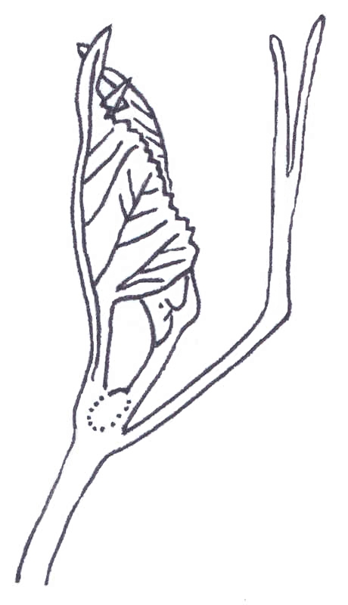  A  A  A | 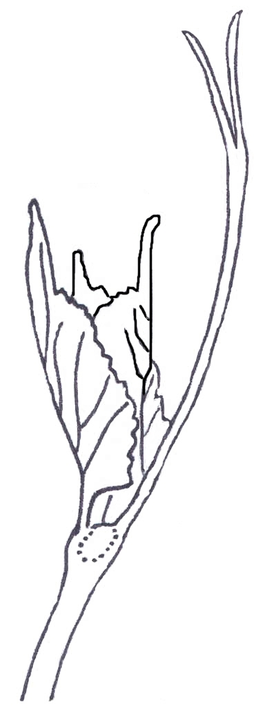 | 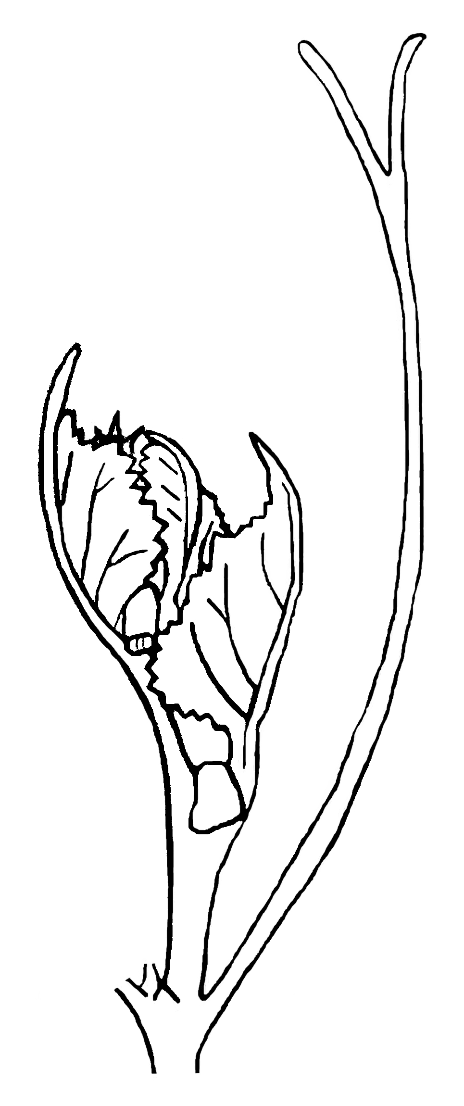
1 | 2 | 3
fermée | légèrement ouverte | demi-ouverte

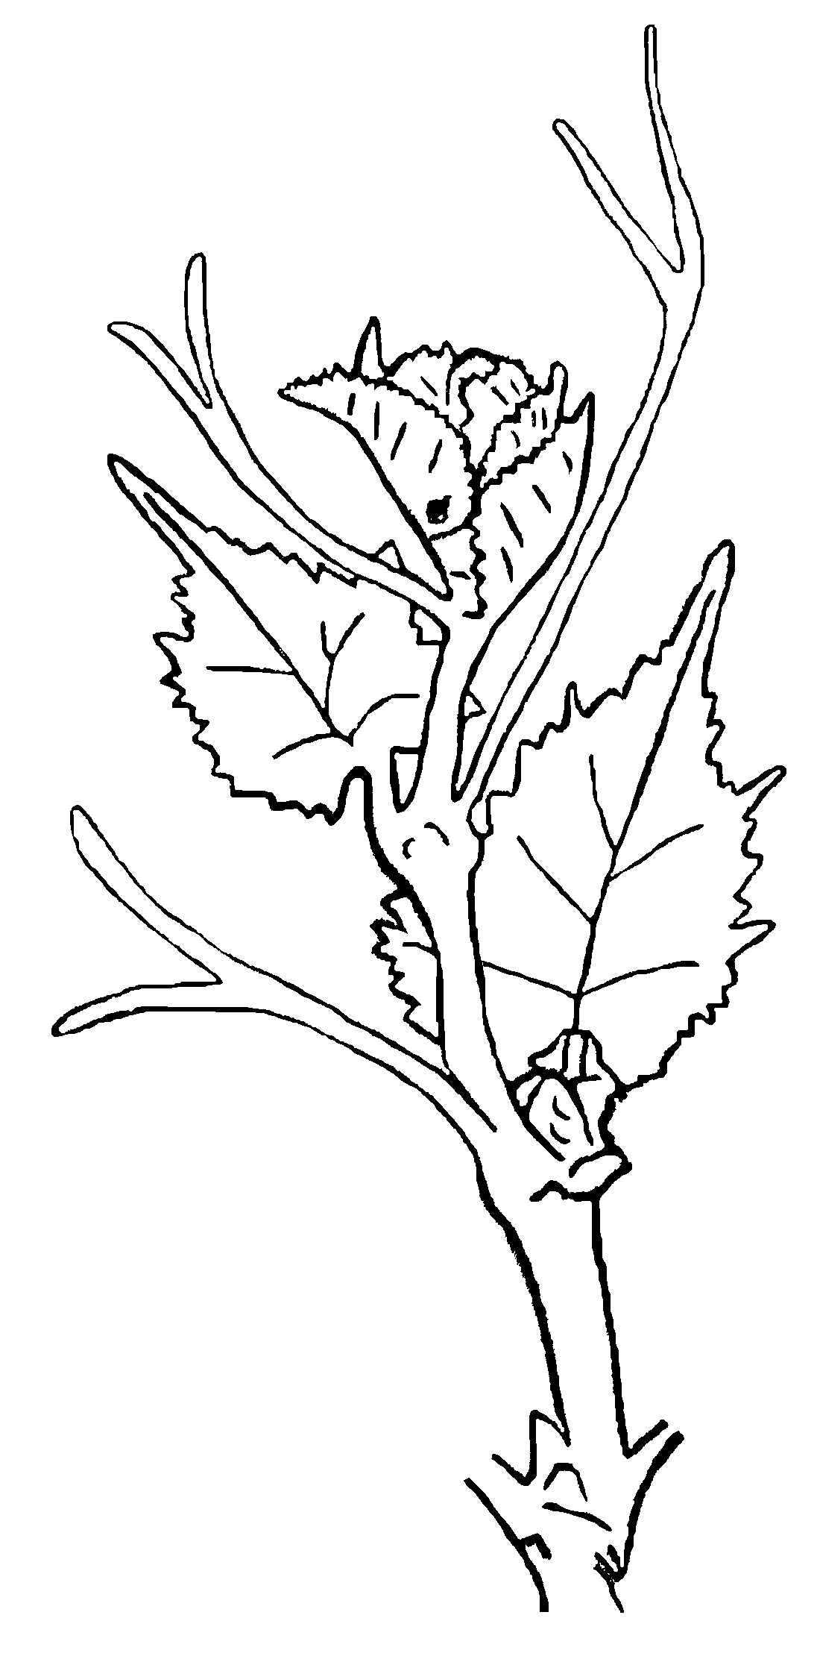  A  A | 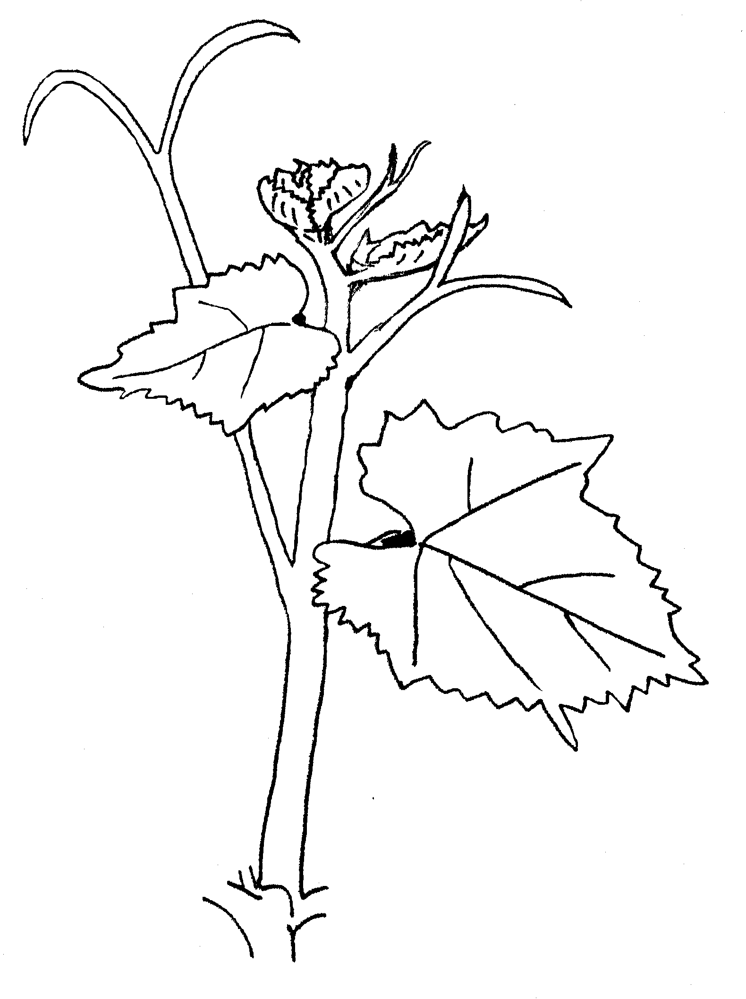
4 | 5
largement ouverte | complètement ouverte

L’ouverture de l’extrémité est dûe au port des jeunes rameaux. Les feuilles indiquées A ont à peu près la même âge physiologique. L’ouverture de l’extrémité est en correlation avec l’élongation de l’extrémité du rameau.

Ad. 3 : Jeune rameau : poils couchés de l’extrémité
Ad. 4 : Jeune rameau : pigmentation anthocyanique des poils couchés de l’extrémité
Ad. 5 : Jeune rameau : poils dressés de l’extrémité

Les extrémités largement ouvertes ou complètement ouvertes (caractère 2) doivent être observées avec les deux premières feuilles distales étalées. Les feuilles dont les extrémités sont fermées, légèrement ouvertes ou demi-ouvertes doivent être étalées pour permettre les observations de la partie correspondante de l’extrémité.

Ad. 6 : Jeune feuille : couleur de la face supérieure du limbe

Observation des deux premières feuilles distales étalées dans le cas des extrémités fermées, légèrement ouvertes ou demi-ouvertes (caractère 2). Observation des quatre premières feuilles distales étalées dans le cas des extrémités largement ou complètement ouvertes. Les niveaux : vert à plages anthocyaniques (3); rouge cuivré clair (4); rouge cuivré foncé (5); et rouge vineux (6), correspondent à un accroissement de la pigmentation anthocyanique.

Ad. 7 : Jeune feuille : poils couchés entre les nervures principales de la face inférieure du limbe
Ad. 8 : Jeune feuille : poils dressés sur les nervures principales de la face inférieure du limbe

Observation de la deuxième feuille étalée dans le cas des extrémités fermées, légèrement ouvertes ou demi-ouvertes (caractère 2). Observation de la quatrième feuille distale étalée dans le cas des extrémités largement ouvertes ou complètement ouvertes.

Ad. 9 : Rameau : port (avant palissage)

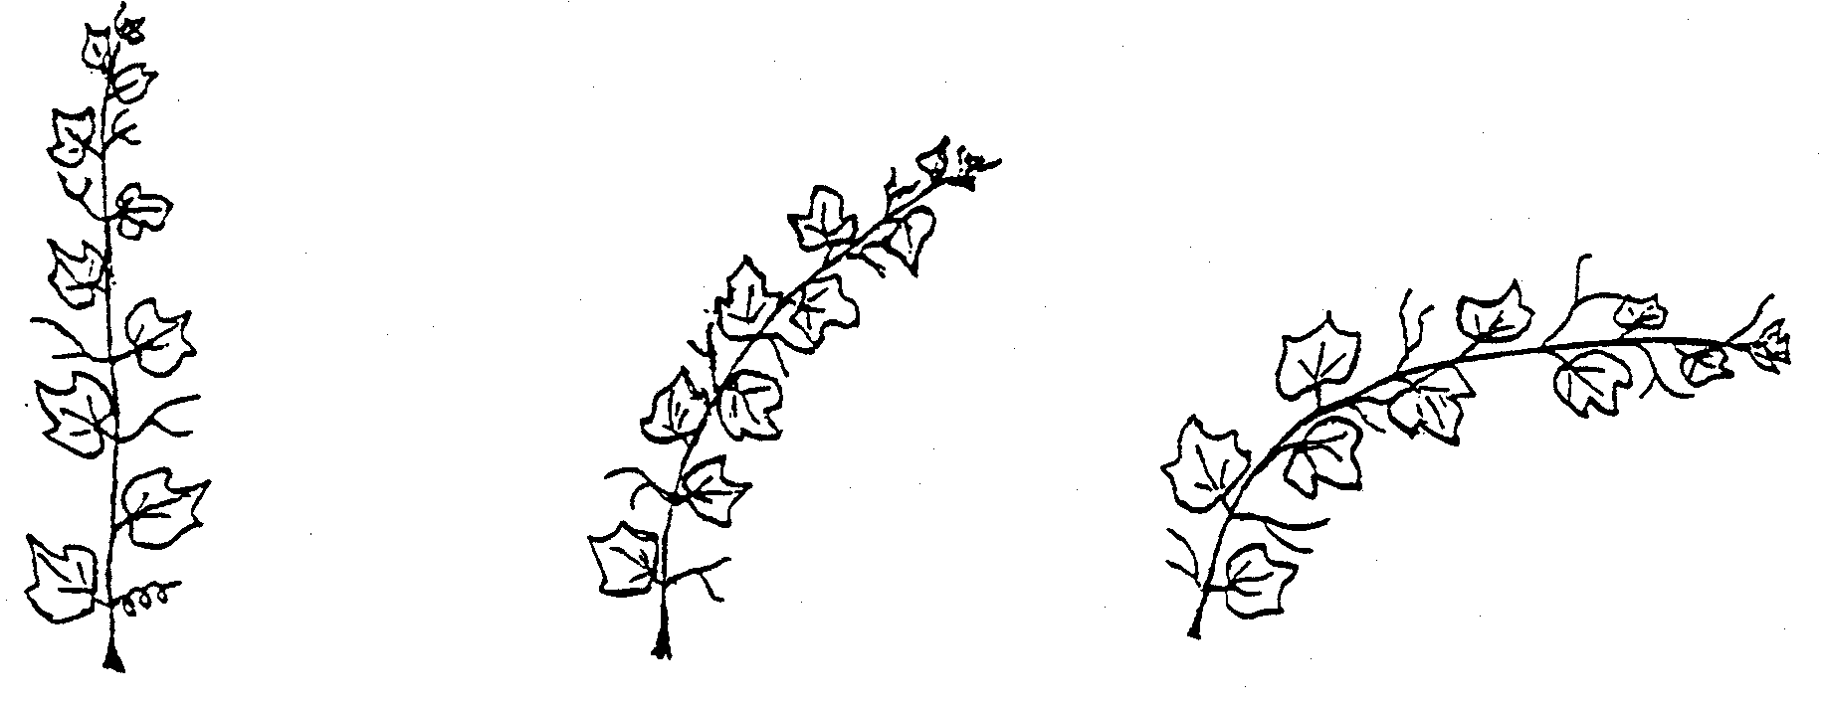
1 | 3 | 5
érigé | demi-érigé | horizontal
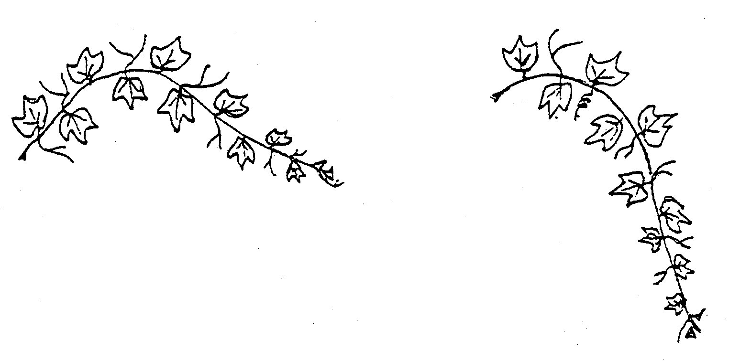
7 | 9
demi-retombant | retombant

L’observation de ce caractère est difficile dans les endroits venteux où les pieds doivent être attachés de manière précoce.

Ad. 10 : Rameau : couleur de la face dorsale de l’entre-nœud
Ad. 11 : Rameau : couleur de la face ventrale de l’entre-nœud
Ad. 12 : Rameau : couleur de la face dorsale du nœud
Ad. 13 : Rameau : couleur de la face ventrale du nœud

Section transversale du rameau

Face dorsale
(exposée à la lumière directe du soleil)
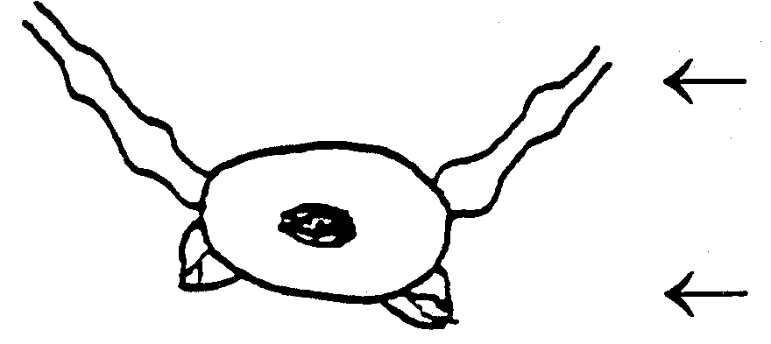 | bourgeon axillaire  bourgeon dormant
Face ventrale
(non exposée à la lumière directe du soleil)

Les niveaux d’expression : vert (1); vert et rouge (2); et rouge (3) correspondent à la quantité de pigmentation anthocyanique : nulle ou faible (1); moyenne (2); et forte (3).

Ad. 16 : Fleur : organes sexuels

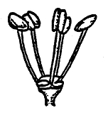 | 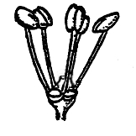
1 | 2
étamines complètement développées  et pas de gynécée | étamines complètement développées  et un gynécée réduit

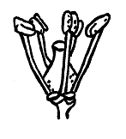 | 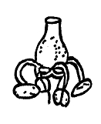
3 | 4
étamines complètement développées  et un gynécée complètement développé | étamines réfléchies et un gynécée complètement développé

Ad. 18 : Feuille adulte : forme du limbe

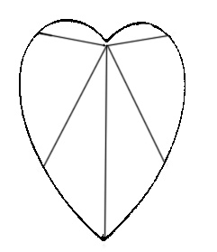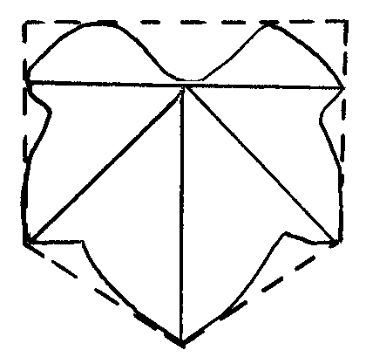

(schéma latéral arrondi) | (forme un pentagone avec  des faces parallèles)
1 | 2
cordiforme | cunéiforme

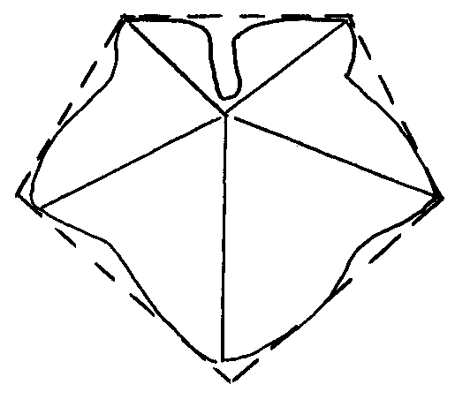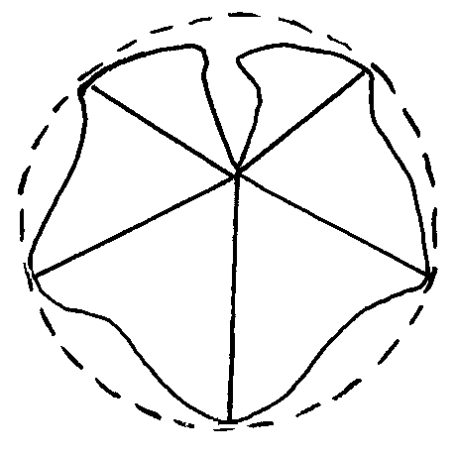

(forme un pentagone avec la partie  la plus large vers la base) | (forme un pentagone avec la partie  la plus large vers le sommet)
3 | 4
pentagonale | orbiculaire

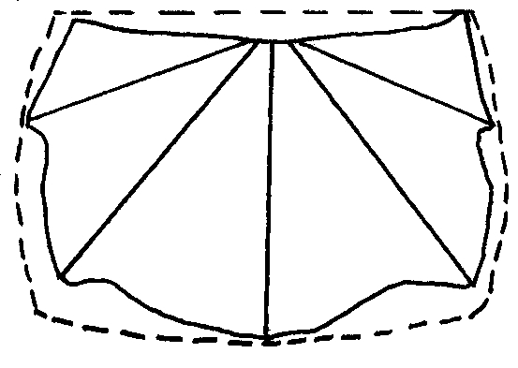

(plus large que long)
5
réniforme

Ad. 20 : Feuille adulte : nombre de lobes

Un lobe est la partie de la feuille située entre deux sinus latéraux. On entend par sinus latéral une échancrure du limbe avec interruption nette des dents du bord de la feuille. Une feuille qui n’a pas de sinus latéral est considérée comme une feuille à un lobe.

On peut voir apparaître dans la même plante des feuilles ayant un nombre de lobes différent.

Ad. 21 : Feuille adulte : profondeur des sinus latéraux supérieurs
Ad. 22 : Seulement variétés avec feuilles lobulées : Feuille adulte : arrangement des lobes des sinus latéraux supérieurs

On entend par sinus une interruption nette des dents du bord de la feuille. Les sinus latéraux supérieurs sont situés entre la nervure moyenne et la principale nervure latérale suivantes.

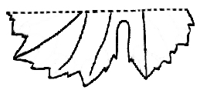 | 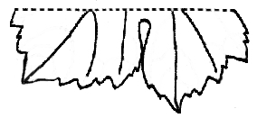
1 | 2
ouverts | fermés

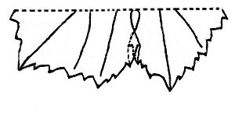 | 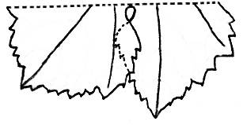
3 | 4
légèrement chevauchants | très chevauchants

Ad. 23 : Feuille adulte : arrangement des lobes du sinus pétiolaire

Les feuilles doivent être aplaties pour effectuer la notation.

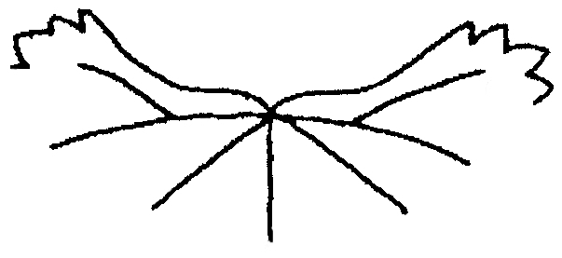 | 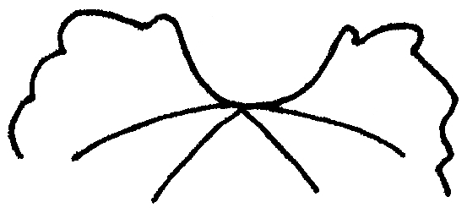 | 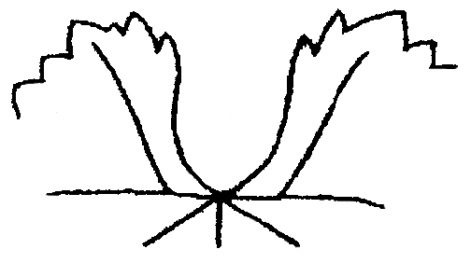
1 | 2 | 3
très largement ouverts | très ouverts | demi-ouverts

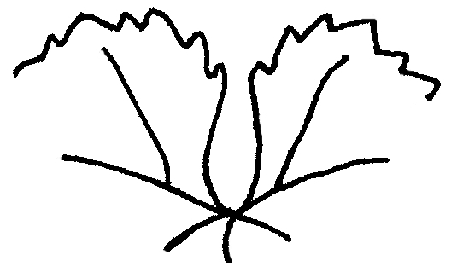 | 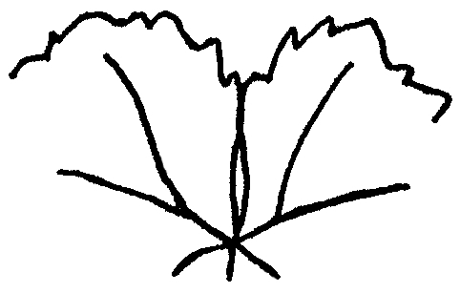 | 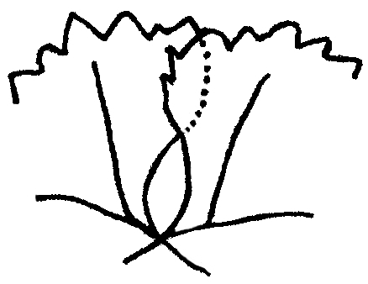
4 | 5 | 6
peu ouverts | fermés | légèrement chevauchants

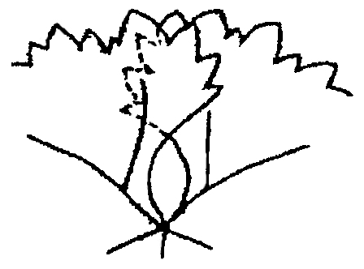 | 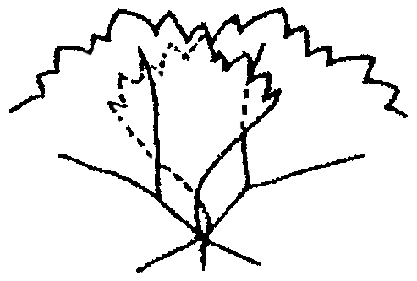 | 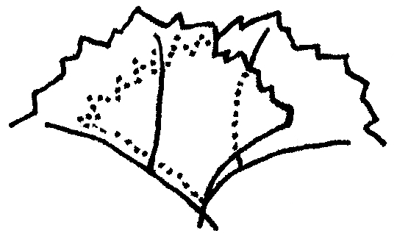
7 | 8 | 9
demi-chevauchants | très chevauchants | très fortement chevauchants

Ad. 24 : Feuille adulte : longueur des dents
Ad. 25 : Feuille adulte : rapport longueur/largeur des dents
Ad. 26 : Feuille adulte : forme des dents

Toutes les observations doivent être effectuées entre les nervures principales latérales sur les dents des nervures secondaires.

Ad. 26 : Feuille adulte : forme des dents

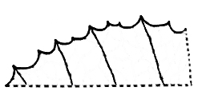 | 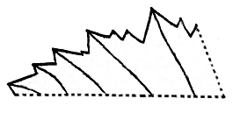
1 | 2
à côtés concaves | à côtes rectilignes

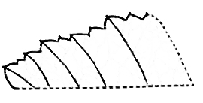 | 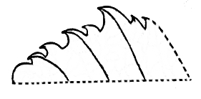
3 | 4
à côtés convexes | un côté concave, un côté convexe

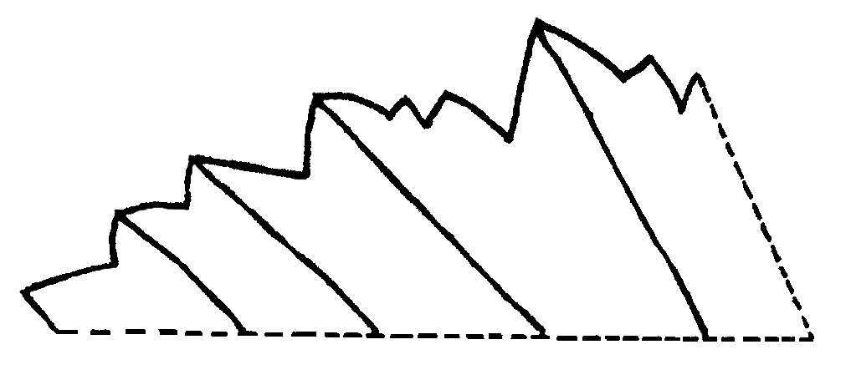
5
mélange de deux côtés rectilignes et de deux côtés convexes

Ad. 27 : Feuille adulte: proportion des nervures principales de la face supérieure du limbe avec pigmentation anthocyanique

L’observation du caractère consiste à déterminer la proportion de la longueur totale des nervures principales avec pigmentation anthocyanique. Les interruptions de la pigmentation anthocyanique ne doivent pas être incluses dans cette proportion.
Ad. 30 : Feuille adulte : longueur du pétiole par rapport à la longueur de la nervure médiane

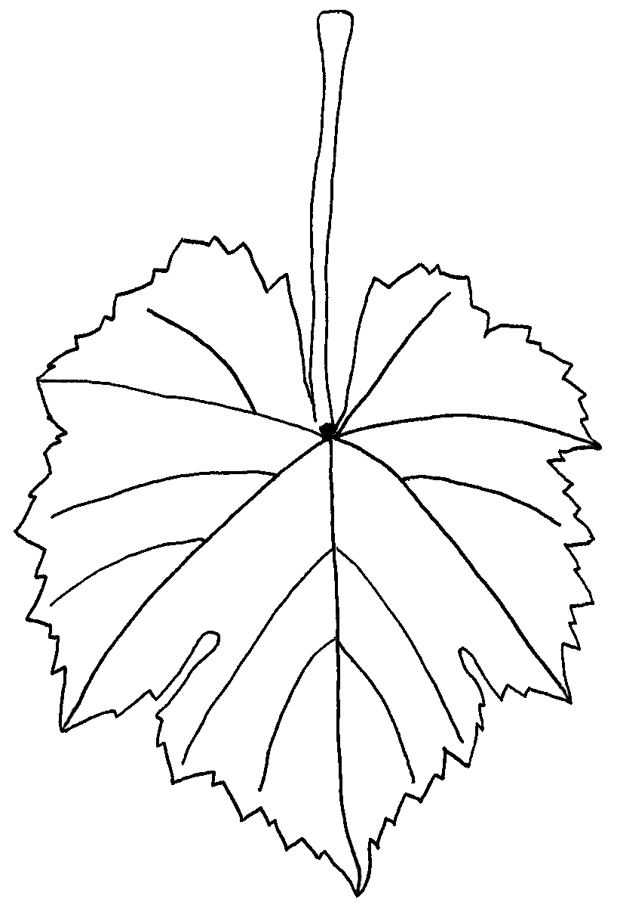  a  b | a = longueur du pétiole  b = longueur de la nervure médiane

Ad. 31 : Époque de début de véraison

À observer lorsque 50% environ des baies sur 50% des pieds commencent à devenir molles au toucher. Les baies subiront une déformation lorsqu’on les presse légèrement entre les doigts.

Ad. 33 : Grappe : densité

1 = baies en groupes, beaucoup de pédicelles visibles
3 = baies séparées, quelques pédicelles visibles
5 = baies serrées, pédicelles non visibles, baies pouvant bouger
7 = baies ne pouvant pas bouger directement
9 = baies déformées par pression.

Ad. 34 : Grappe : longueur du pédoncule de la grappe principale

La distance à mesurer est celle entre le point d’insertion du pédoncule sur le rameau et la première ramification de la grappe principale. Au-dessus de la première ramification, il y a comme un nœud qui s’épaissit sur le pédoncule d’où peut développer une grappe secondaire ou une griffe, qui ne doit pas être confondue avec la première ramification.

longueur du pédoncule | 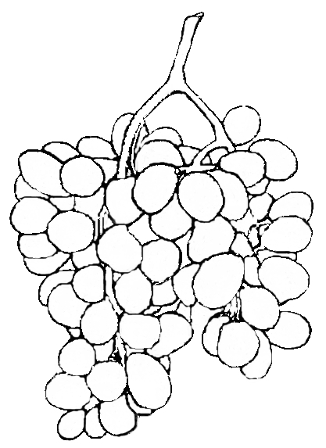 | nœud de la grappe pédoncule
grappe principale |  | grappe secondaire

Ad. 36 : Baie : forme

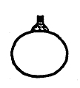 | 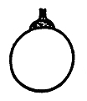 | 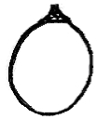
1 | 2 | 3
obloïde | globuleuse | elliptique large

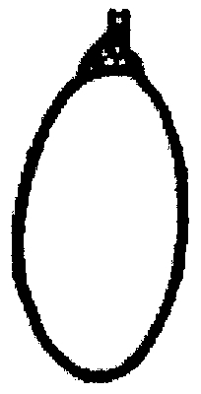 | 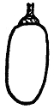 | 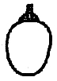
4 | 5 | 6
elliptique étroite | cylindrique | tronvocoïde

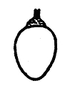 | 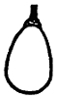 | 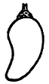 | 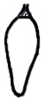
7 | 8 | 9 | 10
ovoïde | obovoïde | en corne | digitiforme

Ad. 43 : Baie : formation de pépins

1 = aucune formation de pépins (fruit parthénocarpique, type Corinthe)
2 = pépins revêtus d’une pellicule douce, embryon ou endosperme, qui n’est pas complètement développé (fruit sténospermocarpique, type Sultanina)
3 = pépins complètement développés

8.3 Codage et définition des stages de développement de la vigne selon le code BBCH
Code BBCH | Description
Stade de développement 0 | Bourgeonnement ou débourrement
00 | Dormance : les bourgeons d’hiver sont pointus à arrondis, suivant la variété ils sont brun clair à foncé, et les écailles sont plus ou moins appliquées aux bourgeons
01 | Début du gonflement des bourgeons : les bourgeons s’allongent à l’intérieur des écailles
03 | Fin du gonflement des bourgeons : les bourgeons ne sont pas encore verts
05 | “Stade de la bourre” : une protection cotonneuse est nettement visible
07 | Début de l’éclatement des bourgeons (débourrement) : l’extrémité verte des jeunes pousses est juste visible
09 | Débourrement : l’extrémité verte de la jeune pousse est nettement visible
Stade de développement principal 1 | Développement des feuilles
11 | Première feuille étalée et écartée de la pousse
12 | Deux feuilles étalées
13 | Trois feuilles étalées
1- | Et ainsi de suite …
19 | 9 our davantage de feuilles sont étalées
Stade de développement principal 5 | Apparition des inflorescences
53 | Les grappes (inflorescences) sont nettement visibles
55 | Les grappes augmentent de taille, les boutons floraux sont agglomérés
57 | Les grappes sont bien développées, les fleurs se séparent
Stade de développement principal 6 | La floraison
60 | Les premiers capuchons floraux se séparent du réceptacle
61 | Début de la floraison : 10% des capuchons floraux sont tombés
62 | 20% des capuchons floraux sont tombés
63 | Floraison partielle : 30% des capuchons floraux sont tombés
64 | 40% des capuchons floraux sont tombés
65 | mi-floraison : 50% des capuchons floraux sont tombés
66 | 60% des capuchons floraux sont tombés
67 | 70% des capuchons floraux sont tombés
68 | La floraison s’achève : 80% des capuchons floraux sont tombés
69 | Fin de la floraison
Stade de développement principal 7 | Développement des fruits
71 | Nouaison : début du développement des fruits, toutes les pièces florales sont tombées
73 | Les fruits (baies) ont la grosseur de plombs de chasse, les grappes commencent à s’incliner vers le bas
75 | Les baies ont la grosseur de petits pois, les grappes sont en position verticale
77 | Début de la fermeture de la grappe (les baies commencent à se toucher)
79 | La fermeture de la grappe est complète, les fruits ont fini de grossir
Stade de développement principal 8 | Maturation des baies
81 | Début de la maturation: les baies commencent à s’éclaircir et/ou à changer de couleur
83 | Éclaircissement et/ou changement de couleur en cours
85 | Véraison : les baies deviennent molles au toucher
89 | Les baies sont mûres pour la vendange
Stade de développement principal 9 | Sénescence ou début du repos végétatif
91 | Après la vendange : l’aoûtement du bois est terminé
92 | Début de la décoloration des feuilles
93 | Début de la chute des feuilles
95 | 50% des feuilles sont tombées
97 | Fin de la chute des feuilles
99 | Baies mûres en phase de conservation

8.4 Synonymes et couleur de l’épiderme pour des exemples de variété
Exemples | Couleur de l’épiderme * | Synonymes
Ahmeur bou Ahmeur | Rs
Airen | B
Albillo Real | B
Alicante Bouschet | N | Garnacha Tintorera
Alphonse Lavallée | N | Ribier
Aramon noir | N
Aspiran | N
Aubun | N
Auxerrois | B
Barbera | N
Bicane | B
Black finger | N
Blauer Portugieser | N | Portugais bleu, Modry Portugal
Bobal | N
Brancellao | N
Cabernet Franc | N
Cabernet Mitos | N
Cabernet Sauvignon | N
Cardinal | Rg
Carignan | N | Cariñena, Mazuela
Chardonnay | B
Chasan | B
Chasselas blanc | B | Weisser Gutedel
Chasselas Cioutat | B
Chasselas rose | Rs | Roter Gutedel
Chenin blanc | B
Clairette | B
Corinthe noir | N | Black Corinth, Corinto nero, Korinthiaki,  Corinto negro
Deckrot | N
Domina | N
Dornfelder | N
Emperor | Rg
Folle blanche | B
Freisa | N
Furmint | B
Gamay | N
Gamay de Bouze | N
Gamay de Chaudenay | N
Garnacha tinta | N | Grenache noir
Gewürztraminer | Rs | Roter Traminer, Traminer aromatico,  Tramin cervený
Hebron | B
Isabella | N
Italia | B
Kahlili belyi | B
King Husainy | B | Jade seedless
Lipovina | B | Harslevelu
Malvar | B
Marsanne | B
Melon | B
Merlot | N
Meunier | N | Müllerrebe, Pinot meunier
Molinera gorda | Rg
Moscatel de grano menudo rojo | Rs
Mourvedre | N
Müller Thurgau | B | Rivaner
Muscat à petits grains blancs | B | Gelber Muskateller, Moscatel de grano menudo, Moschato aspro, Muscat blanc
Muscat of Alexandria | B | Hanepoot, Zibibbo, Moscatel de Alejandría, Moscatel de Málaga, Moscatel romano
Muscat Ottonel | B
Nehelescol | B
Nero | N
Ohanes | B
Olivette noir | N
Palatina | B
Perle de Csaba | B | Csaba gyöngye
Petit Verdot | N
Pinot gris | G | Grauburgunder, Pinot grigio, Ruländer
Pinot noir | N | Blauer Spätburgunder, Pinot nero, Rulandské sedé
Portugieser | N
Riesling | B | Riesling renano, Rheinriesling, Weisser Riesling,  Ryzlink rýnský
Sangiovese | N
Santa Paula | B
Sauvignon | B
Semillon | B
Servant | B
Silvaner | B
Sugraone | B | Superior Seedless
Sultanina | B | Thompson Seedless, Sultanine B
Tompa | B
Trebiano Toscano | B
Uva rara | N
Vermentino | B

* La couleur de l’épiderme est donnée en fonction du code normalisé utilisé par l’Union
Européenne pour le classement européen des cépages :

B = blanche
G = grise
N = noire
Rg = rouge
Rs = rose

9 Bibliographie
Ambrosi, H. et al., 1994: Farbatlas Rebsorten. Verlag Eugen Ulmer, Stuttgart, DE.

Borrego Polanco, J. et al., 1990: Descripciones ampelográficas nacionales. Servicio de Investigación Agraria de la Comunidad de Madrid, Madrid, ES.

Bundessortenamt (editor), 2000: Beschreibende Sortenliste Reben. Landbuch-Verlag, Hannover, DE.

Cabello, F. et al., 2003: La colección de variedades de vid de El Encín. Instituto Madrileño de Investigación Agraria y Alimentaria, Madrid, ES.

Catalogue des variétés et des clones cultivés en France, 2ème édition, Institut Français de la Vigne et du Vin INRA-Montpellier SupAgro-VINIFLHOR, 2007

Chomé, P. et al., 2003: Variedades de vid. Registro de variedades comerciales. Centro de publicaciones del Ministerio de Agricultura, Pesca y Alimentación, Madrid, ES.

CTPS – Ministère de l’Agriculture de la Pêche et de l’Alimentation, 199: Catalogue des variétés et clones de vigne cultivés en France. ENTAV (editor), Le Grau du Roi, FR.

Galet, P., 1988: Cépages et vignobles de France, tome 1: Les vignes américaines. 2e édition, imprimerie Charles Dehan, Montpellier, FR.

Galet, P., 1990: Cépages et vignobles de France, tome 2: L’ampélographie française. 2e édition, imprimerie Charles Dehan, Montpellier, FR.

Garcia de Luján, A. et al. 2004: Catálogo de variedades y clones de vid de Andalucía. Junta de Andalucía, Consejería de Agricultura y Pesca, Sevilla, ES.

Goethe, H., 1887: Handbuch der Ampelographie. 2. Auflage, Verlag Paul Parey, Berlin, DE.

IRZ Geilweilerhof, 2007: Vitis. International Variety Catalogue (VIVC), http://www.vivc.bafz.de/index.php

IPGRI, 1997: Descriptors for Grapevine (Vitis spp.). International Plant Genetic Resources Institute, Via delle Sette Chiese142, 00145 Rome, IT, p. 62.

Lawrence, Eleanor, 1994: Henderson’s Dictionary of Biological Terms. 10th edition, Longman Scientific and Technical.

Lorenz, D.H. et al., 1994: Phänologische Entwicklungsstadien der Weinrebe (Vitis vinifera L. ssp. vinifera). Codierung und Beschreibung nach der erweiterten BBCH-Skala. Vitic. Enol. Sci. 49 (2), pp. 66-70.

Meier, U., 1997: Growth stages of mono- and dicotyledonous plants. BBCH-Monograph, Blackwell Science, Berlin, Vienna, a.o., 622 pp.

Moog, H., 1957: Einführung in die Rebsortenkunde. Verlag Eugen Ulmer, Stuttgart, DE.

OIV, 2007: Descriptor List for Grapevine Varieties and Vitis Species. Office International de la Vigne et du Vin, 18, rue d’Aguesseau, 75008 Paris, FR.

Ortiz Marcide, J.M., et al., 1999: Identificación molecular de Germoplasma de Vid. Instituto Madrileño de Investigación Agraria y Alimentaria, Jornadas de Agronomía, Madrid, ES.

Stern, William T., 1995: Botanical Latin. 4th edition, David and Charles Publishers.

Viala, P. et al., 1901-1910: Ampélographie. Tome 1-7, Editeurs Masson et Cie, Paris, FR.

10 Questionnaire technique
QUESTIONNAIRE TECHNIQUE |  |  |  | Page {x} de {y} |  | Numéro de référence :
 |  |  |  |  |  | Date de la demande :
 |  |  |  |  |  | (réservé aux administrations)
QUESTIONNAIRE TECHNIQUE
à remplir avec une demande de certificat d’obtention végétale

1. Objet du questionnaire technique
1.1 Nom botanique |  |  | Vitis L.
Veuillez préciser l’espèce : ...............................................................................
1.2 Nom commun |  |  | Vigne
2. Demandeur
Nom
Adresse
Numéro de téléphone
Numéro de télécopieur
Adresse électronique
Obtenteur (s’il ne s’agit pas du demandeur)
3. Dénomination proposée et référence de l’obtenteur
Dénomination proposée
(le cas échéant)

Référence de l’obtenteur
#4. Renseignements sur le schéma de sélection et le mode de multiplication de la variété

4.1 Schéma de sélection

Variété résultant d’une :

4.1.1 Hybridation

a) hybridation contrôlée [ ]
(indiquer les variétés parentales)
.................................................................................

b) hybridation à généalogie partiellement connue [ ]
(indiquer la ou les variété(s) parentale(s) connue(s))
.................................................................................

c) hybridation à généalogie inconnue [ ]

4.1.2 Mutation [ ]
(indiquer la variété parentale)

...........................................................................................

4.1.3 Découverte et développement [ ]
(indiquer le lieu et la date de la découverte, ainsi que la
méthode de développement)

...........................................................................................

4.1.4 Autre [ ]
(veuillez préciser)
...........................................................................................

4.2 Méthode de multiplication de la variété

a) boutures [ ]

b) multiplication in vitro [ ]

c) autre (veuillez préciser) [ ]

.................................................................................

5. Caractères de la variété à indiquer (le chiffre entre parenthèses renvoie aux caractères correspondants dans les principes directeurs d’examen; prière d’indiquer la note appropriée).

 | Caractères |  |  |  |  |  |  | Exemples de variétés |  |  | Note
5.1  (2) | Jeune rameau : ouverture de l’extrémité
 | fermée |  |  |  |  |  |  | Riparia Gloire de Montpellier |  |  | 1[ ]
 | légèrement ouverte |  |  |  |  |  |  | 3309 Couderc |  |  | 2[ ]
 | demi-ouverte |  |  |  |  |  |  | Kober 5 BB |  |  | 3[ ]
 | largement ouverte |  |  |  |  |  |  | Cina |  |  | 4[ ]
 | complètement ouverte |  |  |  |  |  |  | Pinot noir, Riesling |  |  | 5[ ]
5.2  (6) | Jeune feuille : couleur de la face supérieure du limbe
 | verte jaune |  |  |  |  |  |  | Furmint |  |  | 1[ ]
 | vert |  |  |  |  |  |  | Silvaner |  |  | 2[ ]
 | vert à plages anthocyaniques |  |  |  |  |  |  | Riesling |  |  | 3[ ]
 | rouge cuivré clair |  |  |  |  |  |  | Kober 5 BB |  |  | 4[ ]
 | rouge cuivré foncé |  |  |  |  |  |  | Chasselas blanc |  |  | 5[ ]
 | rouge vineux |  |  |  |  |  |  | Deckrot |  |  | 6[ ]
5.3  (7) | Jeune feuille : poils couchés entre les nervures principales de la face inférieure du limbe
 | absents ou très épars |  |  |  |  |  |  | Rupestris du Lot |  |  | 1[ ]
 | épars |  |  |  |  |  |  | Muscat à petits grain blancs |  |  | 3[ ]
 | moyens |  |  |  |  |  |  | Merlot, Riesling |  |  | 5[ ]
 | denses |  |  |  |  |  |  | Clairette |  |  | 7[ ]
 | très denses |  |  |  |  |  |  | Meunier |  |  | 9[ ]
 | Caractères |  |  |  |  |  |  | Exemples de variétés |  |  | Note
5.4  (16) | Fleur : organes sexuels
 | étamines complètement développées et pas de gynécée |  |  |  |  |  | Rupestris du Lot |  |  |  | 1[ ]
 | étamines complètement développées et un gynécée réduit |  |  |  |  |  | 3309 Couderc |  |  |  | 2[ ]
 | étamines complètement développées et un gynécée complètement développé |  |  |  |  |  | Chasselas blanc |  |  |  | 3[ ]
 | étamines réfléchies et un gynécée complètement développé |  |  |  |  |  | Kober 5 BB, Ohanes |  |  |  | 4[ ]
5.5  (20) | Feuille adulte : nombre de lobes
 | un |  |  |  |  |  | Rupestris du Lot |  |  |  | 1[ ]
 | trois |  |  |  |  |  | Chenin blanc |  |  |  | 2[ ]
 | cinq |  |  |  |  |  | Chasselas blanc |  |  |  | 3[ ]
 | sept |  |  |  |  |  | Vermentino |  |  |  | 4[ ]
 | plus de sept |  |  |  |  |  | Hebron |  |  |  | 5[ ]
5.6  (31) | Époque de début de véraison
 | très précoce |  |  |  |  |  | Perle de Csaba |  |  |  | 1[ ]
 | précoce |  |  |  |  |  | Pinot noir |  |  |  | 3[ ]
 | moyenne |  |  |  |  |  | Riesling |  |  |  | 5[ ]
 | tardive |  |  |  |  |  | Carignan |  |  |  | 7[ ]
 | très tardive |  |  |  |  |  | Olivette noire |  |  |  | 9[ ]
 | Caractères |  |  |  |  |  |  | Exemples de variétés |  |  | Note
5.7  (36) | Baie : forme
 | obloïde |  |  |  |  |  | Tompa |  |  |  | 1[ ]
 | globuleuse |  |  |  |  |  | Chasselas blanc |  |  |  | 2[ ]
 | elliptique large |  |  |  |  |  | Müller Thurgau |  |  |  | 3[ ]
 | elliptique étroite |  |  |  |  |  | Olivette noire |  |  |  | 4[ ]
 | cylindrique |  |  |  |  |  | Kahlili belyi |  |  |  | 5[ ]
 | troncovoïde |  |  |  |  |  | Ahmeur bou Ahmeur |  |  |  | 6[ ]
 | ovoïde |  |  |  |  |  | Bicane |  |  |  | 7[ ]
 | obovoïde |  |  |  |  |  |  |  |  |  | 8[ ]
 | en corne |  |  |  |  |  | Santa Paula |  |  |  | 9[ ]
 | digitiforme |  |  |  |  |  | Black finger |  |  |  | 10[ ]
5.8  (37) | Baie : couleur de l’épiderme (sans pruine)
 | vert |  |  |  |  |  | King Husainy |  |  |  | 1[ ]
 | vert jaune |  |  |  |  |  | Chasselas blanc |  |  |  | 2[ ]
 | jaune |  |  |  |  |  | Palatina |  |  |  | 3[ ]
 | jaune rosé |  |  |  |  |  | Moscatel de grano menudo rojo |  |  |  | 4[ ]
 | rose |  |  |  |  |  | Chasselas rose |  |  |  | 5[ ]
 | rouge |  |  |  |  |  | Molinera gorda |  |  |  | 6[ ]
 | rouge gris |  |  |  |  |  | Pinot gris |  |  |  | 7[ ]
 | rouge foncé violet |  |  |  |  |  | Cardinal |  |  |  | 8[ ]
 | noir bleu |  |  |  |  |  | Pinot noir |  |  |  | 9[ ]
 | Caractères |  |  |  |  |  |  | Exemples de variétés |  |  | Note
5.9  (40) | Baie : pigmentation anthocyanique de la pulpe
 | nulle ou très faible |  |  |  |  |  | Pinot noir |  |  |  | 1[ ]
 | faible |  |  |  |  |  | Gamay de Bouze |  |  |  | 3[ ]
 | moyenne |  |  |  |  |  | Gamay de Chaudenay |  |  |  | 5[ ]
 | forte |  |  |  |  |  | Alicante Bouschet |  |  |  | 7[ ]
 | très forte |  |  |  |  |  | Deckrot |  |  |  | 9[ ]
5.10  (42) | Baie : particularité de la saveur
 | aucune |  |  |  |  |  | Auxerrois |  |  |  | 1[ ]
 | goût muscaté |  |  |  |  |  | Muscat of Alexandria |  |  |  | 2[ ]
 | goût foxé |  |  |  |  |  | Isabella |  |  |  | 3[ ]
 | goût herbacé |  |  |  |  |  | Cabernet Sauvignon |  |  |  | 4[ ]
 | autre goût que muscaté, foxé ou herbacé |  |  |  |  |  | Chardonnay, Merlot, Pinot noir, Riesling |  |  |  | 5[ ]
5.11  (43) | Baie : formation de pépins
 | aucune |  |  |  |  |  | Corinthe noir |  |  |  | 1[ ]
 | rudimentaire |  |  |  |  |  | Sultanina |  |  |  | 2[ ]
 | complète |  |  |  |  |  | Riesling |  |  |  | 3[ ]
6. Variétés voisines et différences par rapport à ces variétés

Veuillez indiquer dans le tableau ci-dessous et dans le cadre réservé aux observations en quoi votre variété candidate diffère de la ou des variété(s) voisine(s) qui, à votre connaissance, s’en rapproche(nt) le plus. Ces renseignements peuvent favoriser la détermination de la distinction par le service d’examen.

Dénomination(s) de la ou des variété(s) voisine(s) de votre variété candidate |  | Caractère(s) par lequel ou lesquels votre variété candidate diffère des variétés voisines |  |  | Décrivez l’expression du ou des caractère(s) chez la ou les variété(s) voisine(s) |  |  |  | Décrivez l’expression du ou des caractère(s) chez votre variété candidate
Exemple |  | Baie: forme |  |  | globuleuse |  |  |  | elliptique large
Observations :

#7. Renseignements complémentaires pouvant faciliter l’examen de la variété

7.1 En plus des renseignements fournis dans les sections 5 et 6, existe-t-il des caractères supplémentaires pouvant faciliter l’évaluation de la distinction de la variété?

Oui [ ] Non [ ]
..................................................................................................
(Dans l’affirmative, veuillez préciser)

7.2 Des conditions particulières sont-elles requises pour la culture de la variété ou pour la conduite de l’examen?

Oui [ ] Non [ ]
..................................................................................................
(Dans l’affirmative, veuillez préciser)

7.3 Autres renseignements

7.3.1 Un traitement fongicide est nécessaire contre les maladies suivantes :

oui non parfois pas d’information

a) Peronospora (Plasmopara) [ ] [ ] [ ] [ ]
b) Oidium [ ] [ ] [ ] [ ]
c) Botrytis [ ] [ ] [ ] [ ]

7.3.2 Principale utilisation

a) Variété de raisin de cuve [ ]
b) Variété de raisin de table [ ]
c) Variété porte-greffe [ ]
d) Variété ornementale [ ]
e) Autre (préciser) [ ]

    - Une photographie en couleur représentative de la variété doit accompagner
le questionnaire technique.

8. Autorisation de dissémination

a) La législation en matière de protection de l’environnement ou de la santé de l’homme et de l’animal soumet-elle la variété à une autorisation préalable de dissémination?

Oui [ ] Non [ ]

b) Dans l’affirmative, une telle autorisation a-t-elle été obtenue?

Oui [ ] Non [ ]

Si oui, veuillez joindre une copie de l’autorisation.

9. Renseignements sur le matériel végétal à examiner ou à remettre aux fins de l’examen

9.1 L’expression d’un ou plusieurs caractère(s) d’une variété peut être influencée par divers facteurs, tels que parasites et maladies, traitement chimique (par exemple, retardateur de croissance ou pesticides), culture de tissus, porte-greffes différents, scions prélevés à différents stades de croissance d’un arbre, etc.

9.2 Le matériel végétal ne doit pas avoir subi de traitement susceptible d’influer sur l’expression des caractères de la variété, sauf autorisation ou demande expresse des autorités compétentes. Si le matériel végétal a été traité, le traitement doit être indiqué en détail. En conséquence, veuillez indiquer ci-dessous si, à votre connaissance, le matériel végétal a été soumis aux facteurs suivants :

a) micro-organismes (p. ex. virus, bactéries, phytoplasmes) Oui [ ] Non [ ]

b) traitement chimique (p. ex. retardateur de croissance,
pesticides) Oui [ ] Non [ ]

c) culture de tissus Oui [ ] Non [ ]

d) autres facteurs Oui [ ] Non [ ]

Si vous avez répondu “oui” à l’une de ces questions, veuillez préciser.

……………………………………………………………

9.3 Le matériel à examiner a-t-il été soumis à un test de dépistage de virus et autres agents pathogènes?

Oui [ ]
..................................................................................................
(veuillez fournir les précisions indiquées par l’autorité)

Non [ ]

10. Je déclare que, à ma connaissance, les renseignements fournis dans le présent questionnaire sont exacts :

Nom du demandeur

Signature Date

[Fin du document]

* Ces noms, corrects à la date d’introduction des présents principes directeurs d’examen, peuvent avoir été révisés ou actualisés. [Il est conseillé au lecteur de se reporter au code taxonomique de l’UPOV, sur le site Web de l’UPOV (www.upov.int), pour l’information la plus récente.]
Connu aujourd’hui sous le nom de “Bioversity International”.
? Ce code a été établi conjointement par les deux organismes suivants : Biologische Bundesanstalt für Land- und Forstwirtschaft (BB), Bundessortenamt (BSA) and Industrieverband Agrar (IVA) et Staatliche Lehr- und Forschungsanstalt für Landwirtschaft, Wein und Gartenbau (SLFA), Département des phytopathologies, Neustadt/Weinstraße. Publié dans Lorenz et coll., 1994, et dans Meier, 1997 (voir la Bibliographie).
# Les autorités peuvent prévoir que certains de ces renseignements seront indiqués dans une section confidentielle du questionnaire technique.
# Les autorités peuvent prévoir que certains de ces renseignements seront indiqués dans une section confidentielle du questionnaire technique.

